В. А. Бєлова

Зошит для занять гуртка «Юні ботаніки»

Навчальний посібник
для вихованців гуртків позашкільних
навчально-виховних закладів

м. Котовськ
2015

Бєлова Віта Аркадіївна, керівник гуртків Котовської міської станції юних натуралістів. Цікава ботаніка: Зошит для занять гуртка «Юні ботаніки»: Навчальний посібник для вихованців гуртків позашкільних навчально-виховних закладів. – Котовськ, 2015. – 91 ст.

Цей посібник допоможе дітям здійснити захоплюючу подорож у світ природи. Вони дізнаються багато цікавого про рослини.
Граючи, відповідаючи на запитання вікторин, розв’язуючи ребуси, кросворди, чайнворди, юні любителі ботаніки не тільки відкриють для себе багато нового, а й навчаться робити висновки, придумувати гіпотези, запам’ятають назви рослин. Посібник допоможе повторити і закріпити вивчений на заняттях гуртка матеріал.
Зміст «Цікавої ботаніки» відповідає чинній програмі гуртка «Юні ботаніки», рекомендованій Міністерством освіти і науки України (Лист Міністерства освіти і науки України № 1|11-10901 від 04.07.2013 р.)

Рекомендовано для учнів позашкільних навчально-виховних закладів, вихованців гуртка «Юні ботаніки».

Вступ.
Любі друзі!
Ви починаєте вивчати захопливу науку про життя рослин – ботаніку.
Навколишній світ рослин є неймовірно багатим і різноманітним. В ньому є ще багато таємниць, загадок, відкриттів. Результати досліджень, проведені з різними рослинами, вражають навіть самих досвідчених науковців.
Рослини не тільки прикрашають наше життя, а також встановлюють справжні світові рекорди!
Даний навчальний посібник допоможе вам здійснити захоплюючу подорож в світ рослин. Граючи, відповідаючи на запитання вікторин, розв’язуючи головоломки, ребуси, кросворди, криптограми, ви не тільки багато дізнаєтесь про дивовижний світ природи, але й навчитеся робити висновки, придумувати гіпотези, запам’ятаєте назви рослин.
Зміст «Цікавої ботаніки» відповідає діючій програмі гуртка «Юні ботаніки», рекомендованій Міністерством освіти і науки України. Тобто матеріал розміщено в тій послідовності, в якій він рекомендується для вивчення в позашкільному закладі. Структура кожного з розділів витримана в єдиному ключі – короткий опорний конспект найбільш важливих в цій області знань. Далі по кожному розділу представлено різноманітні цікаві завдання – ребуси, кросворди, головоломки та ін. Вибір тих чи інших завдань може здійснюватись керівником гуртка у відповідності до мети заняття.
Маю надію, що даний посібник надасть всім, хто буде працювати з ним, немало задоволення, дозволить цікаво займатись на занятті гуртка, а також з користю провести свій вільний час.
Буду рада, якщо він допоможе підготуватись, до занять в школі і продемонструвати свої знання на уроках.
Отже, успіхів вам у навчанні та нових відкриттів у різноманітному і цікавому світі живого!

Розділ 1. Будова та функції рослинної клітини
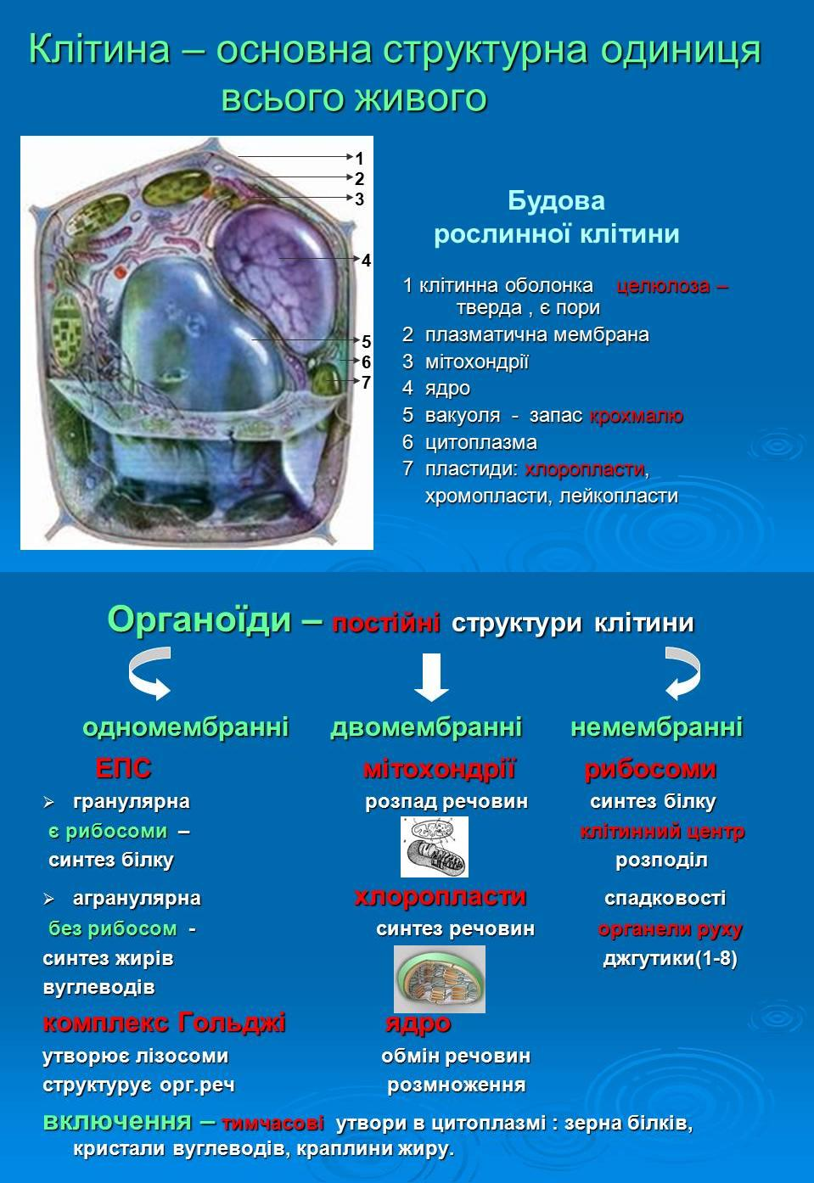
1. Розгадай кросворд.
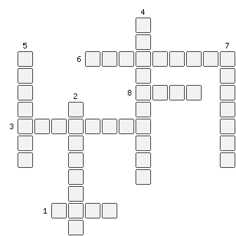
Невелике щільне утворення в цитоплазмі.
- Багаточисельні дрібні тільця в цитоплазмі рослинної клітини.
- Щільне, прозоре утворення, що покриває рослинну клітину зовні.
- Густа в’язка речовина, в якій розміщуються всі інші частини клітини.
- Резервуар, в якому міститься клітинний сік і запасні поживні речовини.
- Стінка, що надає клітині певну форму і захищає її вміст.

2. Знайди на малюнку: ядро з ядерцем, пори, цитоплазму, вакуолю, пластиди, оболонку клітини. Вкажи відповідний номер.
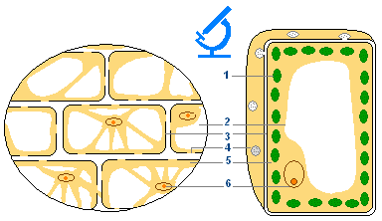
Ядро з ядерцем _____
Пори _____
Цитоплазма _____
Вакуоля _____
Пластиди _____
Оболонка клітини _____

3. Ребуси
Розгадавши ці ребуси, ви дізнаєтесь, які органічні речовини входять до складу рослинних клітин.

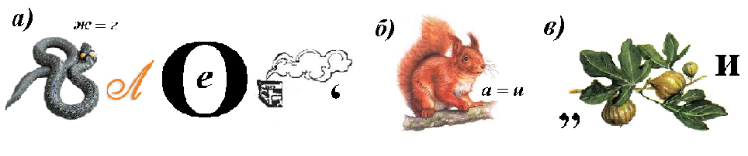
4. Тест «Будова клітини»
1. Вона при сильному нагріванні і заморожуванні руйнується, що призводить до загибелі клітини.
- цитоплазма
- вакуоля
- ядерце
2. Вчені встановили, що крохмаль накопичується в:
- хлоропластах
- хромопластах
- лейкопластах
3. Живий вміст клітини представлено:
- цитоплазмою
- хлороплазмою
- лейкоплазмою
4. В клітинах зрілого плоду помідора хлоропластів:
- немає
- є
- не повинно бути
5. Тонкі ділянки оболонки клітини:
- пігменти
- пори
- ядерця

5. Кросворд «Рослинна клітина»
Впишіть назви частин і органоїдів рослинної клітини так, щоб буква “о” була загальною для всіх рядочків. Цифрами пронумерованих слів вкажіть відповідні частини клітини на малюнку.

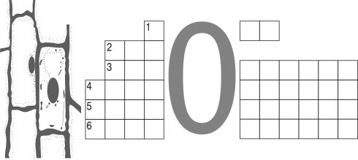

6. Графічне завдання «Клітина»
До кожного запитання доберіть правильну відповідь. З’єднайте лініями точки в тій послідовності, яка вказана в дужках. При правильному розв’язанні завдання ви отримаєте малюнок.

1. Учень взяв для дослідження зірваний з дерева листок і почав розглядати його в мікроскоп. Нічого, крім темно-зеленого поля, він не побачив. Його помилка заключається в:
а) неправильній установці світла (1–3–5–4–2);
б) тому, що він не поставив велике збільшення (4–3–1–2–5);
в) тому, що він не зробив тонкий зріз листка (1–2–3–4–5).
2. Межею клітини і навколишнього середовища являється:
а) цитоплазма (5–7–6–1–8);
б) міжклітинна речовина (5–6–1–7–8);
в) оболонка (1–8–7–6–5).
3. Спільне між клітинами всіх організмів:
а) в будь-якій живій клітині відбувається обмін речовин (12–32–29);
б) всі рослинні клітини мають хлоропласти (29–12–32).
в) у всіх рослинних клітинах однакова кількість хромосом (32–29–12).
4. Цитоплазма в клітині:
а) повільно рухається (12–11–31–29);
б) рухається дуже швидко (29–11–31–12);
в) не рухається (11–29–12–31).
5. Пластиди в рослинних клітинах бувають:
а) синіми, фіолетовими, малиновими (25–26–27–10–25);
б) зеленими, жовтими, оранжевими, безбарвними (27–26–10–25–27);
в) зеленими, синіми, червоними, чорними (26–10–27–25–26).
6. Зелені пластиди називають:
а) хлоропластами (9–13–33–18);
б) хромопластами (33–9–13–18);
в) хромосомами (18–9–13–33).
7. Органи рослин збільшуються в розмірах завдяки:
а) збільшенню кількості клітин (21–18–9–22);
б) збільшенню кількості клітин та їх росту (9–21–22–18);
в) збільшенню кількості клітин і утворенню міжклітинників (22–21–18–9).
8. Клітинна оболонка не виконує вказану функцію:
а) поділу (35–34–14);
в) транспорту речовин (35–14–34);
б) зв’язку з іншими клітинами (34–14–35).
9. Правильно вказана послідовність поділу клітини:
а) поділ оболонки – поділ цитоплазми – подвоєння хромосом – поділ ядра (15–16–17–14);
б) подвоєння хромосом – поділ ядра – поділ цитоплазми і оболонки (15–14–16–17);
в) поділ цитоплазми і оболонки – поділ ядра – подвоєння хромосом (14–15–16–17).
10. Спадкова інформація в дочірніх клітинах:
а) зменшується в півтори рази (20–16–19);
б) зменшується в два рази (19–16–20);
в) зберігається незмінною (16–19–20).
11. Вакуолі заповнені:
а) клітинним соком (19–23–24);
б) повітрям (24–19–23);
в) цитоплазмою (23–24–19).
12. Якщо до свіжого препарату з клітинами луски цибулі додати трохи солоної води, то клітина трохи зморщиться, так як:
а) настане явище піноцитозу (30–34–28);
б) настане явище плазмолізу (34–28–30);
в) відбудеться обмін речовин (28–30–34).
13. Існування рослинної клітини відкрив:
а) Роберт Гук (28–36–23);
б) Антоній Ван Левенгук (36–23–28);
в) Роберт Кох (23–28–36).

7. Кросворд “Наука про клітину”
Впишіть в клітинки кросворда назви відповідних деталей мікроскопа і органоїдів клітини, а також прізвище вченого, який вперше виявив клітинну будову рослин.
Якщо завдання виконаєте правильно, то у виділеному вертикальном ряду ви прочитаєте назву науки, що вивчає будову і життєдіяльність клітини.

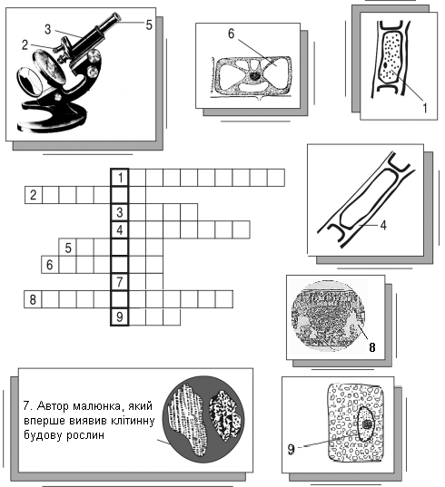
Розділ 2. Біохімія та фізіологія рослинної клітини

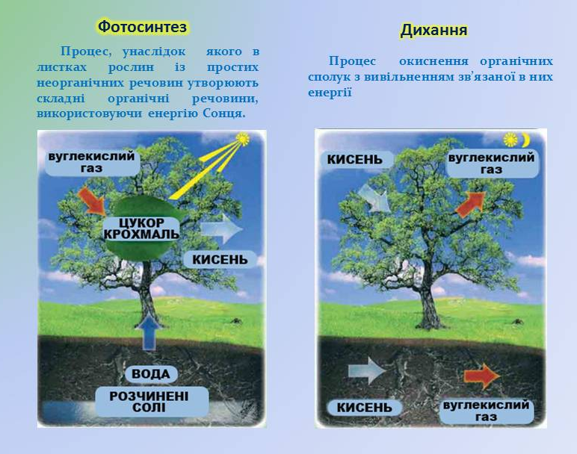

- Заповни таблицю :

Питання для порівняння | Фотосинтез | Дихання
1. Вихідні речовини
2. У яких клітинах відбувається
3. Енергія витрачається чи вивільняється
4. Кінцеві речовини
5. У який час доби відбувається

2. Придумай і запиши казку про Фотосинтез.
__________________________________________________________________________________________________________________________________________________________________________________________________________________________________________________________________________________________________________________________________________________________________________________________________________________________________________________________________________________________________________________________________________________________________________________________________________________________________________________________________________________________________________________________________________________________________________________________________________________________________________________________________________________________________________________________________________________________________________________________________________________________________________________________________________________________________________________________________________________________________________________________________________________________________________________________________________________________________________________________________________________________________________________________________________________________________________________________________________________________________________________________________________________________________________________________________________________________________________________________________________________________________________________________________________________________________________________________________________________________________________________________________________________________________________________________________________________________________________________________________________________________________________________________________________________________________________________________________________________________________________________________________________________________________________________________________________________________________________________________________________________________________________________________________________________________________________________________________________________________________________________________________________________________________________________________________________________________________________________________________________________________________________________________________________________________________________________________________________________

3. «Так» чи «Ні»
Заповни таблицю. За допомогою знаків «+» чи «-» дай відповіді на запитання:
- Всі живі організми дихають.
- Газообмін у листках відбувається через сочевички.
- Рослини не мають спеціальних органів дихання.
- Газообмін листків відбувається через продихи.
- Водорості у воді не дихають.
- При фотосинтезі виділяється вуглекислий газ.
- Рослини дихають тільки в темряві.
- Кисень розщеплює глюкозу в мітохондріях.

1 | 2 | 3 | 4 | 5 | 6 | 7 | 8

4. Розгадай кросворд

1
2
3
4
5

- Що називають зеленою кров’ю планети?
- Вчений, який сказав, що хлорофіл – Прометей.
- Пластида зеленого кольору.
- Процес перетворення сонячної енергії в енергію хімічних зв’язків.
- Хто провів дослід з вербою?

5. Завдання. Поміркуй! Дай відповіді на запитання.
- До яких листків рослини, молодих чи старих, швидще надходить вода з розчиненими мінеральними речовинами?
- В яку пору дня в листках рослин найбільше органічних речовин?
- Що станеться з рослиною короткого світлового дня, якщо для неї продовжити світловий день?
- Чому зрізані рослини-сухолюби в’януть не так швидко, як рослини-вологолюби?

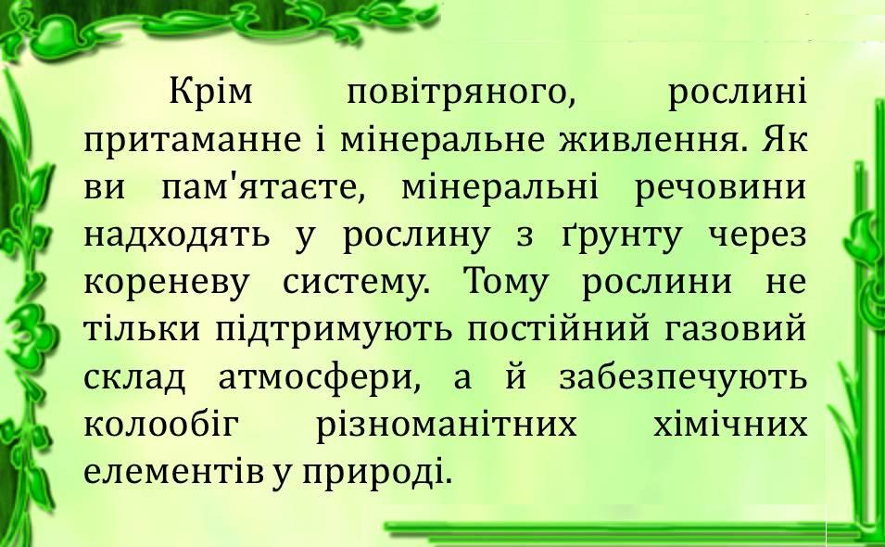

6 Завдання. Виписати з даного переліку елементів окремо макро- і мікроелементи.
Кальцій, магній, алюміній азот, калій, сірка, бор, фосфор, йод, залізо, мідь, марганець.

7 Завдання. Дати відповіді на запитання.
- Які грунти вапнують?
- Які грунти краще пропускають вологу?
- Які грунти називають «родючими»?

8. Заповнити таблицю.

Тип мінерального добрива | Розчинність у воді | Вплив на органи рослин | Строки внесення в грунт
Азотне
Фосфорне
Калійне

9. Записати навпроти кожного питання букви правильних відповідей.
- Які з перерахованих добрив належать до органічних?_________________
- Які з перерахованих добрив належать до мінеральних?________________
А)Попіл. Б)Пташиний послід. В)Перегній. Г)Суперфосфат. Д)Сечовина. Е)Гній. Ж)Сульфат амонію. З)Хлорид калію. І)Торф. К)Компост. Л)Селітра аміачна.

Розділ 3. Гістологія. Тканини рослин

Рослини пройшли величезний шлях історичного розвитку від доклітинних, одноклітинних і колоніальних форм життя до складних багатоклітинних організмів. У процесі еволюції наземних рослин клітини організму набули спеціалізацію: вони почали відрізняються в структурі і виконувати різні функції. Завдяки цьому вцілому клітини почали функціонувати більш ефективно, але в той же час збільшилася залежність одних частин тіла від інших.

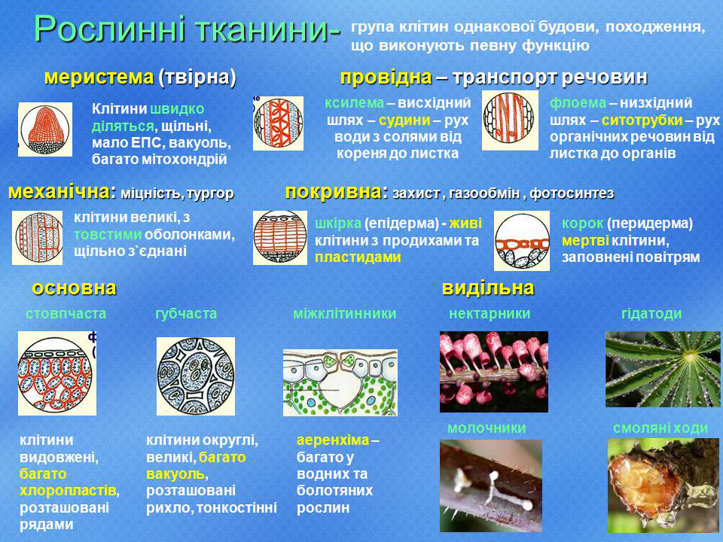

Вперше термін «тканина» був введений в 1671 році англійським ботаніком Н. Грю. Він і італійський учений М. Мальпігі являються засновниками науки про тканини – гістології.

1.Головоломка-визначення
Коли ви знайдете ключ і початок головоломки, то без зусиль прочитаєте зашифроване в ній визначення.
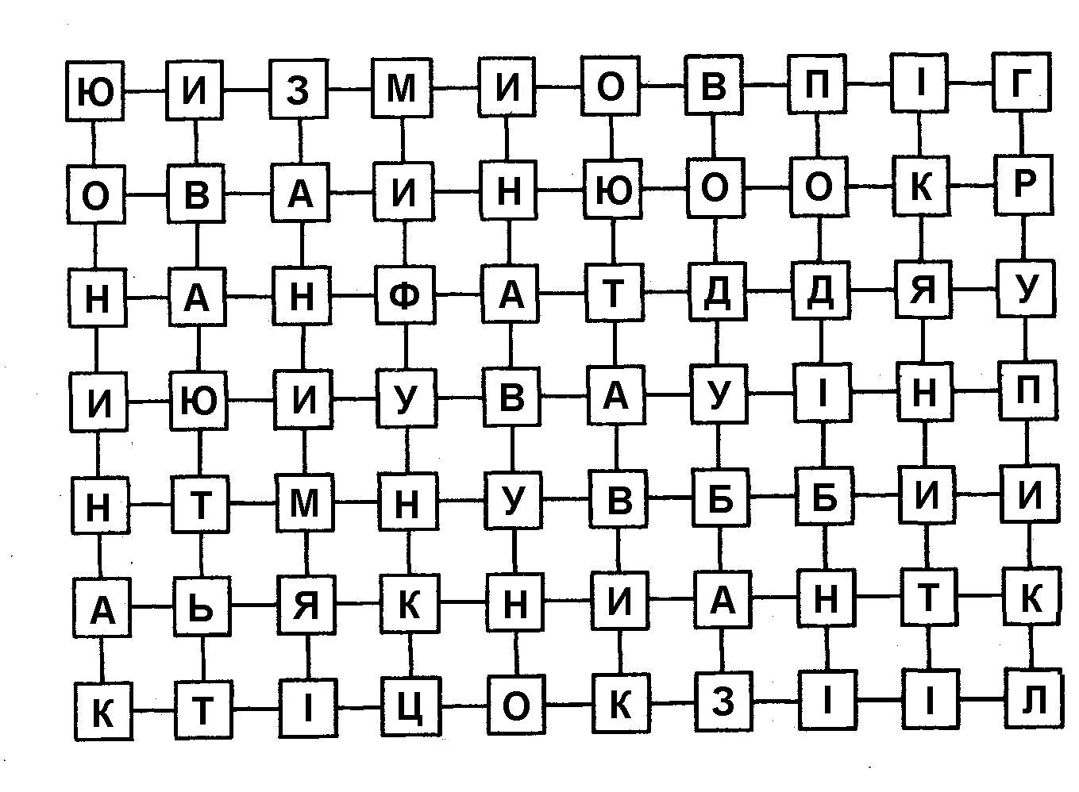

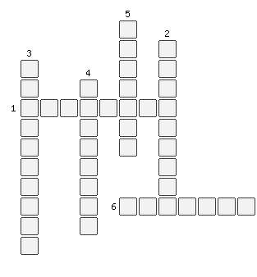
2.Розгадай кросворд

- Вид тканини, що виконує захисну функцію.
- Тканина, що надає міцність рослині.
- Тканина, в клітинах якої накопичуються запасні речовини.
- Тканина, по якій переміщуються розчинені в воді поживні речовини.
- Функція цієї тканини – синтез і запасання різних речовин.
- Група клітин, які подібні за будовою і виконують однакові функції.

3. Визнач на малюнку види тканин.
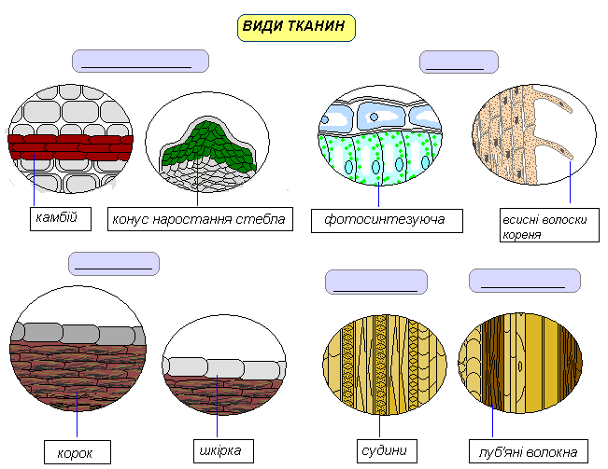

Якої ще ткани немає в таблиці? Відповідь:___________________

4. Установіть відповідність між термінами й визначеннями.

1 | Основна тканина
2 | Провідна тканина
3 | Механічна тканина
4 | Твірна тканина
А | Тканина рослин, яка складається із живих або мертвих клітин і необхідна для переміщення всередині рослини розчинених у воді поживних речовин
Б | Тканина рослин, яка складається з дрібних, щільно прилеглих одна до одної клітин і дає початок усім іншим тканинам.
В | Тканина рослин, яка складається із живих клітин і є основою всіх органів рослини
Г | Тканина рослин, яка складається з мертвих або живих клітин і вкриває ззовні всі органи рослини
Д | Тканина рослин, яка складається як із живих, так і мертвих клітин, які надають органам міцності та пружності.

1 | 2 | 3 | 4
5. Тест «Тканини»
1. Проміжки між клітинами.
- міжклітинники
- міжтрубники
- проміжники

2. Тканина, яка знаходиться в м’якоті листка.
- наростаюча
- фотосинтезуюча
- пориста

3. Вчені вважають, що виникнення тканин пов’язано з:
- історією Землі
- виходом рослин на сушу
- появою людини

4. Рух води, з розчиненими мінеральными речовинами від коренів до листків.
- висхідний
- привізний
- низхідний

5. Рух органічних речовин до кореня та інших органів рослин.
- приносний
- висхідний
- низхідний

6. Ребуси «Тканини рослин»
А)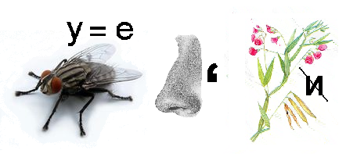 Б)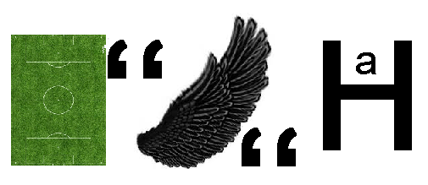
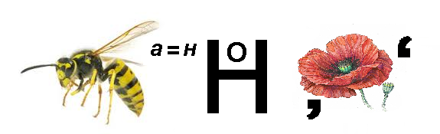
В)
Розділ 4. Вегетативні органи вищих рослин

1. Визначте тип кореневої системи

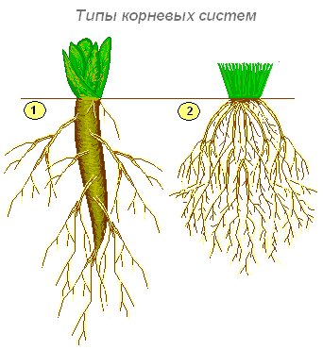

1. __________________

2.__________________

♦ Корені пустельного чагарника прозописа із родини мімозових проникають на глибину більшу, ніж 50 метрів, а верблюжої колючки до 20 метрів.
♦ Найдовші ходульні корені має панданус Джульянетті, який росте на узбережжі Нової Гвінеї, їх довжина --13-14 м.
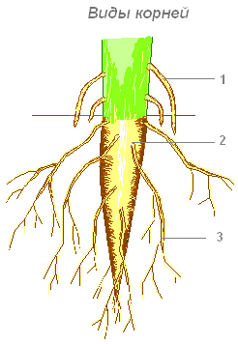
2. Визначте види коренів.

1.________________________

2.________________________

3.________________________

3. Кросворд.
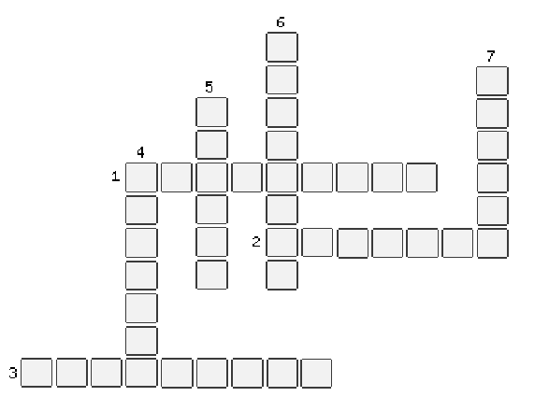
- Тиск, при якому відбувається нагнітання розчинів клітинами кореня.
- Кореневий виріст клітини зовнішнього шару.
- Корені, що ростуть на стеблі
- По ній піднімаються розчини.
- «Якір, насос і сховище». Про який орган рослин можна так сказати?
- Система, при якій «всі корені разом».
- Захищає верхівку кореня і прикриває зону поділу.

4. «Зони кореня»
На малюнку показані зони кореня, але не всі. Назвіть представлені.

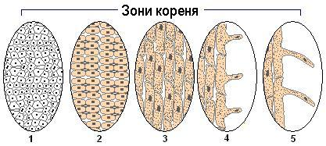
1. _________________
2. _________________
3. _________________
4. _________________
5._________________
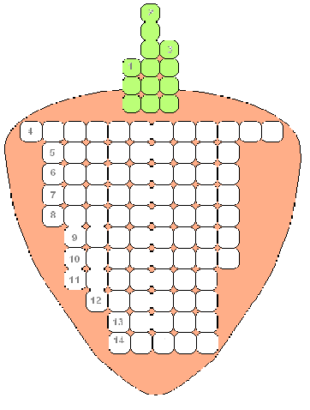
5. Кросворд «Корінь».
1. Провідна тканина, по якій переміщуються органічні речовини.
2. Один шар живих клітин, здатних ділитися і утворювати клітини інших тканин.
3. Тверда зовнішня оболонка рослини.
4. Чуттєвість рослини до земного тяжіння.
5. Корені, що ростуть на пагонах.
6. М’ясисті підземні органи рослин, що служать місцем відкладення поживних речовин.
7.Коренева система, в якій можна розрізнити головний корінь.
8. Коренева система, що утворена великою кількістю додаткових коренів.
9. Одна з основних функцій кореня.
10. Корінь, що розвивається із зародкового корінця.
11. В центрі кореня знаходиться провідна ….
12. Захисний ковпачок на кінці кореня.
13. Корені, що з’являються на коренях всіх видов (головному, бічних, додаткових).
14.Зона розтягування, або зона…

6. Поміркуй!
Який процес зображено на малюнку?

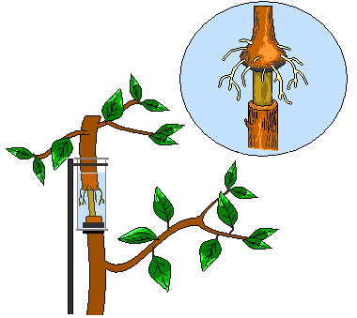

_______________________
_______________________
_______________________

7. Зайва картинка.

Знайдіть одну зайву картинку з чотирьох. Чому ви так вважаєте, що саме вона – зайва? Яким загальним поняттям можна назвати три останні рослини?

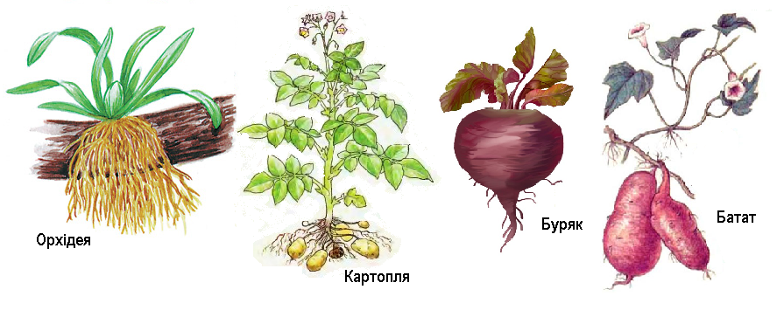

8. Графічне завдання «Буряк»
Виберіть по одній правильній відповіді.
1. Всі корені однієї рослини називають кореневою системою тому, що:
а) у рослини багато коренів (41–45–47–42–26);
б) всі корені рослини пов’язані спільною функцією (26–41–42–45–47);
в) у коренів різні назви (42–26–41–47–45).
2. Кореневий чохлик формується із тканини:
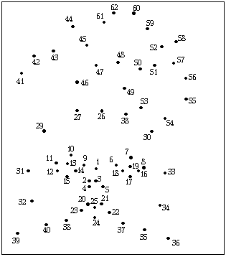
а) покривної (26–46–47–48–49);
б) провідної (48–47–49–46–26);
в) всисної (47–22–46–48–49).
3. Клітини кореня витягуються в довжину в зоні:
а) поділу (44–45–43–61);
б) росту (43–44–61–45);
в) поділу (61–43–44–45).
4. Кореневий волосок – це виріст:
а) внутрішньої клітини кореня (60–51–62–52–61);
б) клітини зовнішньої шкірки кореня (61–62–60–52–51);
в) клітини кореневого чохлика (62–61–60–51–52).
5. Провідна зона розміщена між:
а) всисною зоною і зоною роста (50–59–58–57–26);
б) всисною зоною і стеблом (59–58–57–50–26);
в) зоною поділу і зоною росту (26–50–59–57–58).
6. Міцність і пружність кореня забезпечується тканиною:
а) покровною (56–53–55–54–57);
б) основною (55–57–56–54–53);
в) механічною (57–56–55–54–53).
7. Кореневий чохлик утворюється з клітин зони:
а) поділу (53–26–27–29–31);
б) росту (26–53–31–29–27);
в) всисної (31–27–29–26–53).
8. В залежності від положення насіння в просторі, корені будуть рости:
а) завжди вниз (31–32–40–39);
б) в різні сторони (32–39–40–31);
в) в ту сторону, в яку направлений кінчик появившогося кореня (31–32–39–40).

9. Тканина кореня, що поглинає воду і солі з ґрунту:
а) провідна (28–30–26–33);
б) покривна(26–28–30–33);
в) основна (33–28–26–30).
10. Мичкувата коренева система відрізняється:
а) наявністю великої кількості бічних коренів, що відходять від основного (34–36–35–33);
б) багаточисельним галуженням бічних коренів (35–33–34–36);
в) наявністю багатьох додаткових коренів, при невираженому головному (33–34–35–36).
11. Судини кореня утворені:
а) рядом довгих порожнистих клітин (40–38–37–35);
б) пустим проміжком між клітинами (35–38–40–37);
в) злитими вакуолями клітин(38–37–40–35).
12. Запаси поживних речовин, що накопичуються в корені, отворюються в:
а) стеблах (9–11–10);
б) плодах (10–11–9);
в) листках (11–10–9).
13. У зрізаної гілки тополі, поставленій у воду, розвиваються корені:
а) бічні (7–8–6);
б) додаткові (6–7–8);
в) головний (7–6–8).
14. Швидше всього, призведе до загибелі рослин чи затримки їх росту:
а) рихлість грунту (13–15–12–14–13);
б) ущільнення грунту (12–13–14–15–12);
в) присутність в грунті дощових черв’яків (15–14–12–13–15).
15. Коренеплоди утворюються із:
а) бічних і додаткових коренів (17–19–18–16–17);
б) бічних коренів і стебла (19–18–16–17–19);
в) головного кореня і частини стебла (18–19–16–17–18).
16. Із бічних чи додаткових коренів утворюються:
а) коренеплоди (1–2–3–4–5);
б) цибулини (3–4–5–2–1);
в) бульбокорені (1–3–2–4–5).
17. Основна роль грибів і бактерій, населяючих грунт, заключається в тому, що вони:
а) створюють перегній (22–23–20–25);
б) рихлять грунт (23–25–22–20);
в) знищують бур’яни (20–25–22–23).
18. Добрива вносять в грунт у невеликій кількості:
а) тому що надлишок добрив може зашкодити рослині (25–21–22–24–23);
б) тому що добрива дорогі і їх необхідно экономити (24–25–22–21–23);
в) Це не правильно, добрив потрібно вносити якомога більше (21–24–23–25–22).

9. Графічне завдання «Редиски»
Виберіть по дві правильні відповіді на кожне запитання.

1. Мичкувату кореневу систему мають:
а) тонконіг (27–26–24–9);
б) кульбаба (28–26–23–27);
в) конюшина (9–20–24–28);
г) квасоля (26–9–20–22);
д) картопля (20–22–28–25);
е) морква (27–23–25–20).
2. Стрижневу кореневу систему мають:
а) тюльпан (7–1–8–6);
б) овес (1–6–7–20);
в) часник (2–20–9–7);
г) щавій (9–8–7–6);
д) соняшник (6–2–1–20);
е) кукурудза (8–1–20–6).
3. Бульбові потовщення коренів мають:
а) подорожник (5–2–22);
б) чистяк (2–3–5–37);
в) батат (22–23–27);
г) картопля (23–22–2–5);
д) горох (3–37–27);
е) грицики (27–22–2–37).
4. Корені-комори, або коренеплоди, мають:
а) цибуля (14–4–16–17);
б) георгін (6–4–5–58);
в) пастернак (4–15–14–12);
г) морква (5–16–17–58);
д) капуста (58–15–16–17);
е) топінамбур 15–16–14–5.
5. Корені-причіпки мають:
а) плющ (58–60–59–57);
б) берізка польова (56–59–60–52);
в) квасоля (55–52–58–60);
г) традесканція (52–59–56–57);
д) виноград (59–58–57–52);
е) фікус (57–52–56–55).
6. Ходульні корені, або корені-підпорки, мають:
а) сосна (49–50–51–39);
б) кукурудза (55–54–51–53);
в) секвойя (52–39–55–56);
г) баньян (53–50–49–39);
д) соняшник (53–49–51–39);
е) тростина (53–54–55–56).
7. Дихальні корені мають:
а) бук (19–11–13–38–18);
б) орхідея (39–38–13–11–7);
в) осока (45–10–11–8–10);
г) ряска (40–18–10–7–11);
д) болотний кипарис (45–19–18–10–8);
е) верба (18–19–40–39–45).
8. Корені-присоски мають:
а) росичка (41–48–38–40);
б) омела (38–40–48–46);
в) вовчок (43–41–46–42);
г) кушир (42–43–40–48);
д) повитиця (48–38–40–46);
е) дзвінець (46–43–41–42).
9. Отруйні корені мають:
а) чина (44–42–37–32);
б) ревінь (37–31–32–36);
в) незабудка (44–42–47–45);
г) аконіт (42–47–44–45);
д) петрушка (36–37–32–31);
е) спаржа (31–37–45–44).
10. Рослини, які не мають коренів:
а) пухирчатка (1–21–30–29–34);
б) рогіз (21–29–33–36);
в) жирянка (33–36–34–1);
г) кушир (30–33–35–36);
д) астрагал (35–36–30–1–21);
е) копитняк (36–21–1–30–29).

10. Графічне завдання «Морква»
Виберіть правильне твердження.

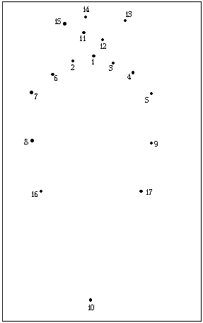
1. У кульбаби і моркви коренева система стрижнева (8–7–6).
2. У люцерни і гороха коренева система мичкувата (16–17–10).
3. В кореневій системі щавію добре помітний головний корінь (1–3–4).
4. На гілці тополі, поставленій у воду, розвиваються бічні корені (2–3–4).
5. У зародка зернівки пшениці не один, а три зародкових корінця. Із середнього корінця розвивається головний корінь, а із крайніх – додаткові (11–12–13).
6. Головний корінь розвиваєтся із зародкового корінця насінини (6–2–1).
7. В будь-якому грунті є пісок і глина (4–5–9).
8. В ґрунті з великим вмістом піску вода і мінеральні солі краще зберігаються, ніж в ґрунті з великим вмістом глини (2–11–12).
9. Темне забарвлення ґрунту залежить від наявності в ньому перегноя (9–17–10).
10. Якби в ґрунті не було б дрібних живих організмів, то не було б перегноя, а, отже, і ґрунту (10–16–8).
11. Бічні корені, на відміну від головного, не галузяться (10–8–6).
12. Все, що у рослин знаходиться в грунті, – це корені (5–6–7).
13. Кореневі волоски знаходяться на всій довжині кореня (3–13–14).
14. Кореневий чохлик покриває у кореня всю зону росту (6–15–14).
15. Клітини кореневого чохлика недовговічні: одні руйнуються, а інші утворюються (2–15–11).
16. Поступление в корень воды и минеральных солей происходит только в зоне всасывания (11–14–12).
17. Коренеплід моркви чи буряка утворює разрослий в довжину і товщину бічний корінь (8–9–4).
18. Бічні корені розвиваються в нижній частині стебла (4–5–6).
19. Додаткові корені утворюються як на головному, так і на бічних коренях (2–1–11).
20. Всисна зона знаходиться між зоною росту і провідною зоною кореня (12–13–3).
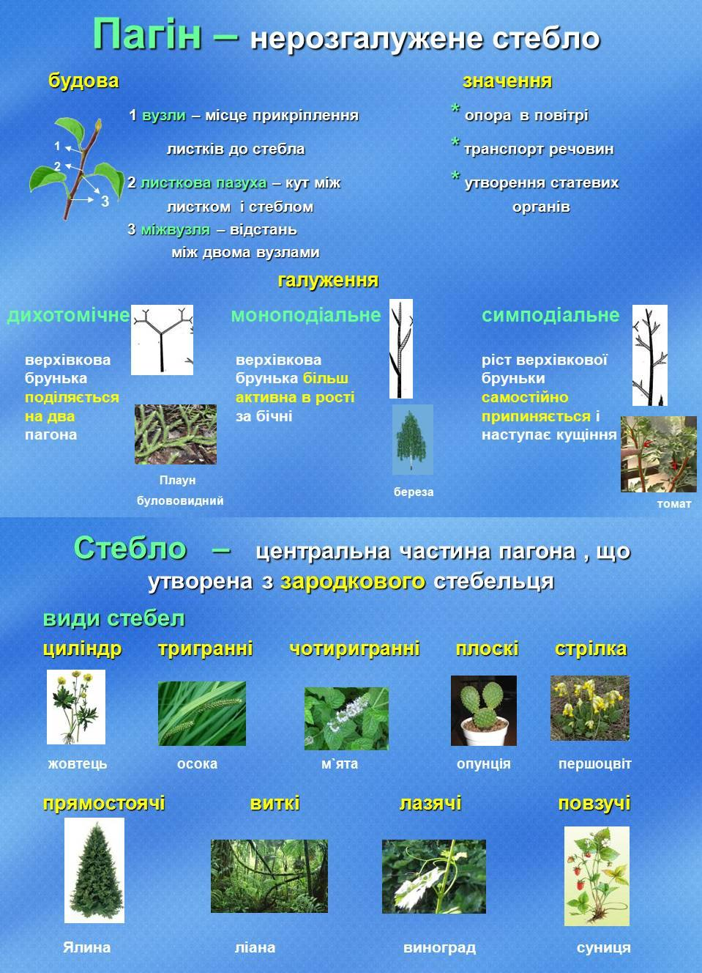

В умовах помірного клімату стебла трав’янистих рослин живуть, як правило, один рік, в тропіках вони зазвичай багаторічні.
11. Визначити типи пагонів

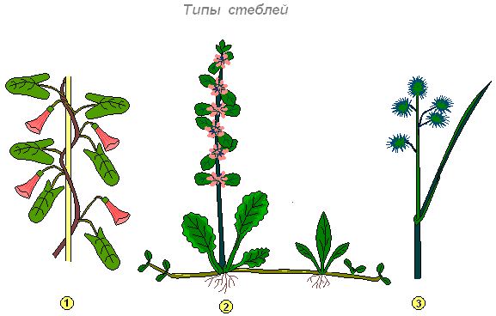

1._________________
2._________________
3._________________

12. Назвати типи стебел за спрямованістю росту та зовнішніми ознаками.

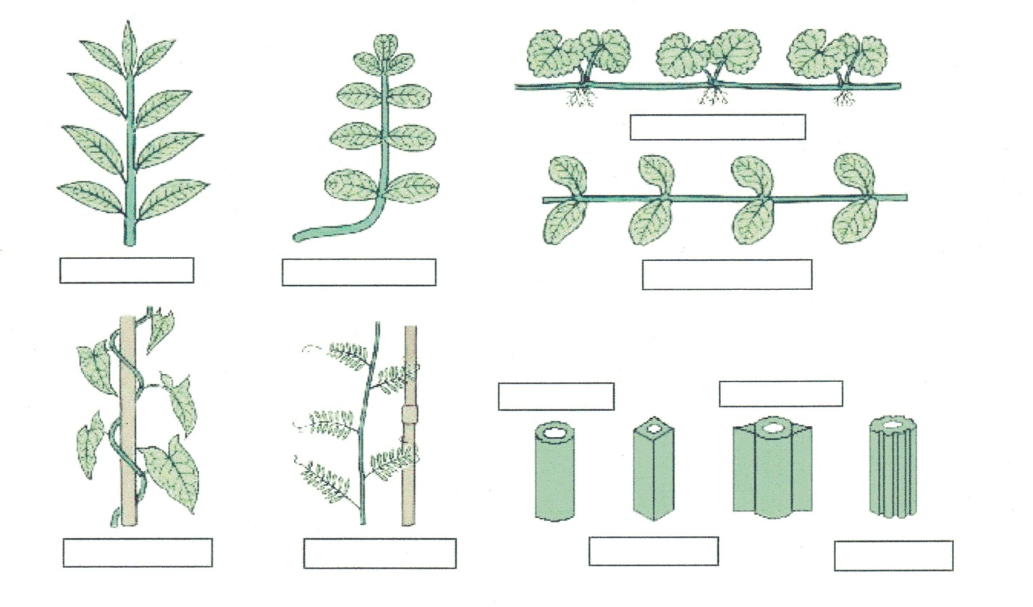

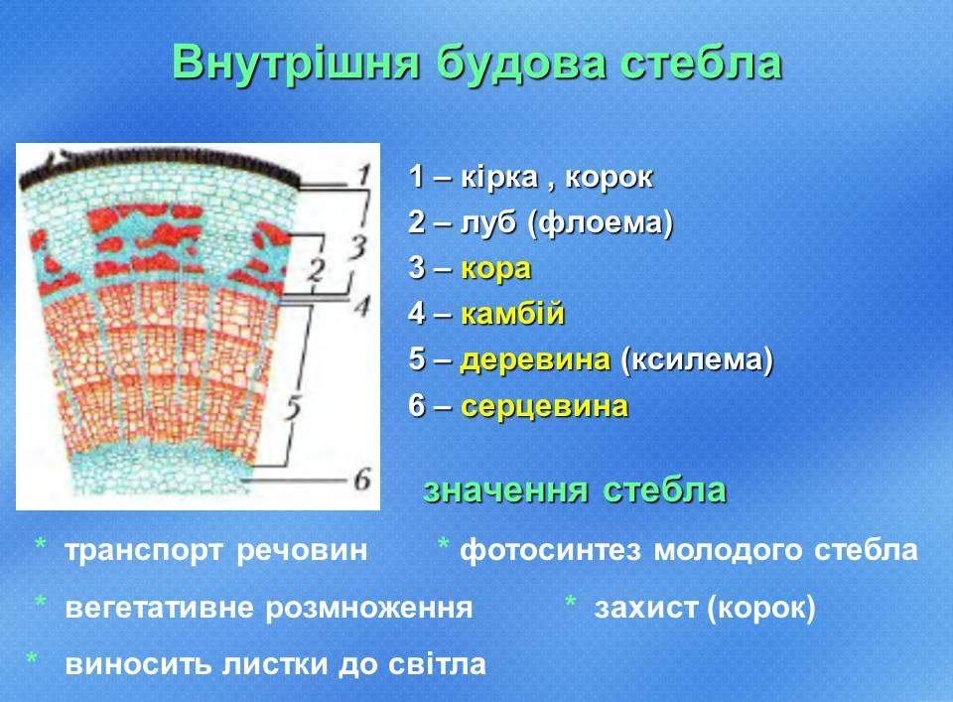
13. Знайдіть основні біологічні терміни та поняття з теми «Стебло». (Їх вісім).
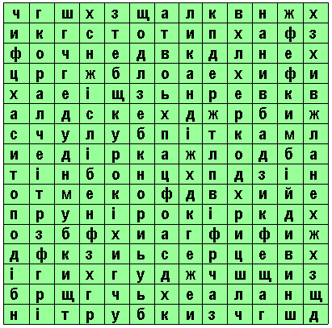

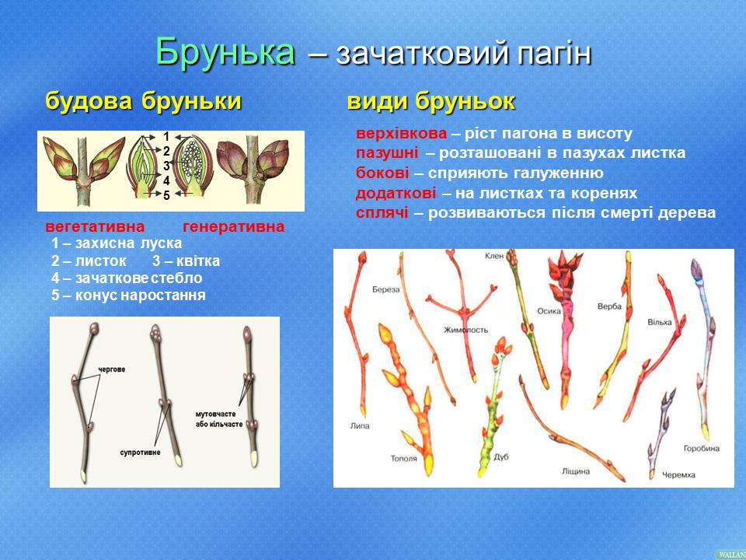

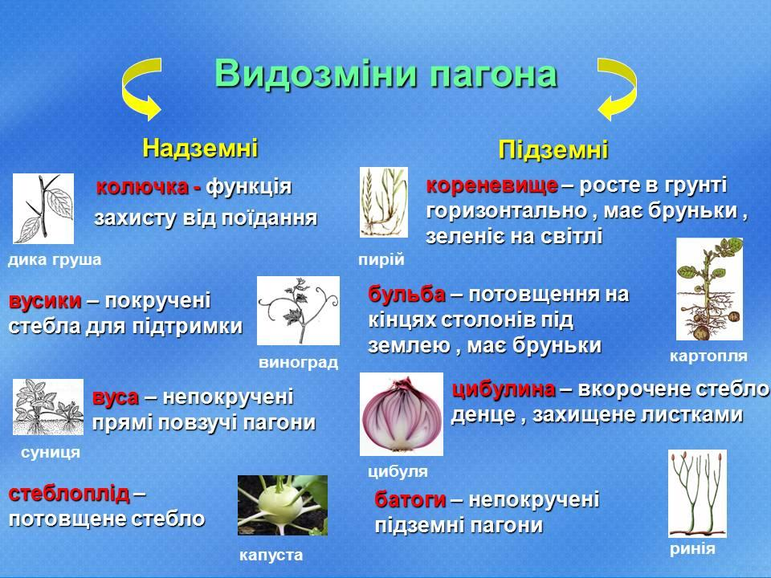

14. Кросворд з підказкою

Впишіть в клітинки назви видозмінених пагонів.

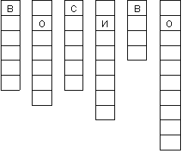

15. Головоломка «Функції стебла»
Переставте букви в головоломці так, щоб можна було прочитати фразу, з якої ви дізнаєтесь про одну із функцій стебла.
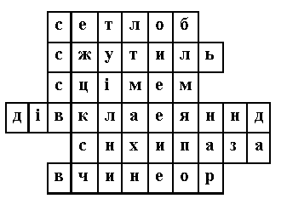

16. Закінчити речення.
Основний наземний орган насінних рослин, який складається із стебла з листками і бруньками, називають ………… . Пагін розчленовується на … частини: …………… і ……………. . Осьова частина пагона називається ……………. . Бічні частини пагона – це ……………. . Ділянка стебла, від якої відходить листок, називається ………………… , а відстань між сусідніми вузлами - …………….. . Кут між листком і стеблом називають …………….. .

17. Графічне завдання «Конвалія»
Виберіть по дві правильні відповіді на кожне запитання.
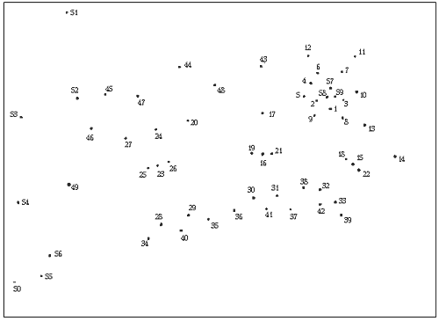
1. Прямостояче стебло мають:
а) квасоля (52–54–55);
б) фікус (55–54–53–51);
в) полуниця (53–55–52);
г) настурція (51–52–53–56);
д) дельфініум (51–52–56);
e) вербозілля лучне (52–51–53–54).
2. Повзуче стебло мають:
а) будра (24–23–25–34);
б) фізаліс (23–24–25–26);
в) полин (34–28–23–24);
г) грицики звичайні (28–29–40–34);
д) волошка (25–29–23–40);
е) гусяча лапка (34–28–40–29).
3. Лежаче (стеляче) стебло мають:
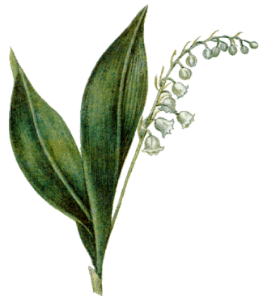
а) гарбуз (29–35–26–23);
б) бальзамін (16–17–23–26);
в) тонконіг (35–17–20–27);
г) осот (26–27–20–35);
д) мокриця (27–20–17–16);
е) лопух (23–24–26–17).
4. Витке стебло мають:
а) братки (30–31–41–36–19);
б) хміль (19–36–30–41);
в) лимонник (41–31–37–21–19);
г) пирій (21–30–36–41);
д) кропива (31–41–37–21–19);
е) незабудка (37–31–19–30).
5. Лазяче стебло мають:
а) традесканція (8–15–18);
б) конюшина (14–15–8–17);
в) горох (8–9–17);
г) виноград (14–13–15–18);
д) чистотіл (18–9–14);
е) берізка польова (9–18–15–14).
6. Укорочений пагін мають:
а) тростина (32–33–39–22);
б) кульбаба(18–38–32–42);
в) волошка (22–18–32–33–42);
г) м’ята (15–42–38–18);
д) алоє (38–39–22–18–32);
е) цикламен (42–33–39–22–15).
7. Видозмінений пагін – кореневище мають:
а) крокус (45–27–49–50);
б) щавій (50–49–27–46);
в) гладіолус (47–49–46–27);
г) валеріана (44–47–45–46);
д) картопля (46–47–44–45);
е) ромашка (27–44–47–45).
8. Видозмінений пагін – цибулину мають:
а) нарцис (4–43–48–44);
б) маргаритка (12–5–48–47);
в) гусяча цибулька (9–5–6–12);
г) айстра (5–43–12–6);
д) дягиль (6–48–44–43);
е) волошка (9–5–12–6).
9. Видозмінений пагін – бульбу мають:
а) жоржина (11–10–8);
б) горох (8–13–11–7);
в) перстач (6–11–7);
г) топінамбур (7–10–8–13);
д) картопля (6–7–11);
е) Іван-чай (10–11–7–6).
10. Дерев’янистий пагін мають:
а) тростина (57–58–59);
б) паслін (2–58–59–3);
в) соняшник (3–59–1);
г) баобаб (2–3–1–2);
д) дурман (1–57–59);
е) брусниця (57–59–58).

18. Графічне завдання «Березка польова»
Виберіть рослини з видозміненими підземними пагонами.

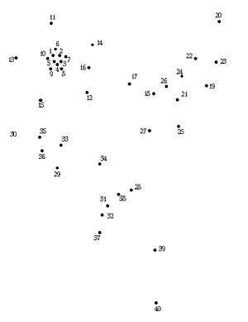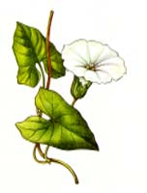
1. Береза повисла (17–14–20–23).
2. Валеріана лікарська (13–11–6–1–10).
3. Жоржина садова (7–8–9–10–11).
4. Гірчак перцевий (9–5–10–13–15).
5. Горох посівний (18–17–16–27).
6. Гусяча цибулька (12–15–9–4–8).
7. Капуста білокачана (1–2–3–16–15).
8. Картопля чілійська (11–14–7–2–6).
9. Ковила вузьколиста (15–30–13–35–8).
10. Кукурудза однорічна (22–23–24–21–25).
11. Купена лікарська (7–3–8–12–14).
12. Конвалія травнева (27–21–18–26).
13. Льнянка обыкновенная (17–18–27–25).
14. Лютик едкий (26–24–22–20).
15. Мати-й-мачуха звичайна (20–23–19–25–21).
16. Морква столова (19–20–22–18–21).
17. Первоцвіт весняний (40–27–17–16).
18. Перець однорічний (31–37–40–39).
19. Соняшник декоративний (33–28–27–40).
20. Пшениця яра (34–37–29–35).
21. Пирій повзучий (39–31–38–28).
22. Буряк кормовий (32–39–27–28–40).
23. Топінамбур звичайний (28–34–33–35).
24. Тюльпан Грейга (35–30–36–29).
25. Чина лучна (29–37–32–31).

19. Головоломка-прислів’я
Знайдіть початок головоломки і по ходу годинникової стрілки, пропускаючи однакову кількість складів, прочитайте прислів’я.
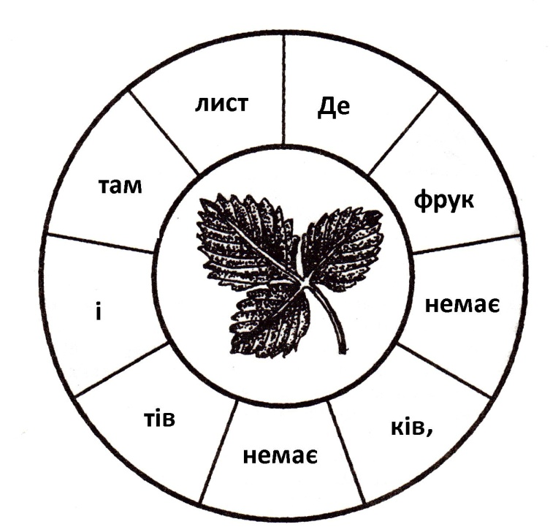
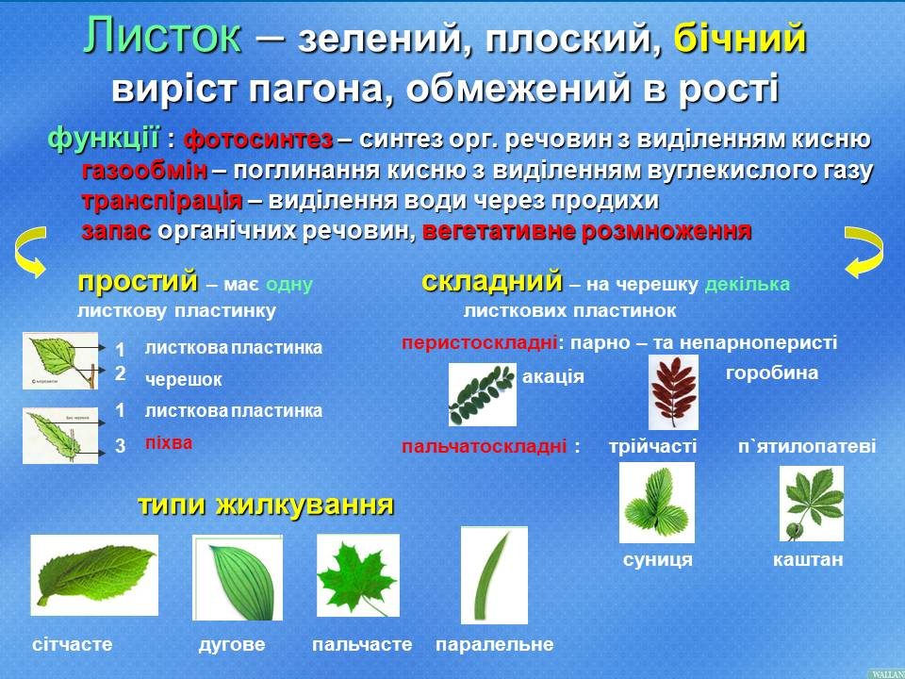
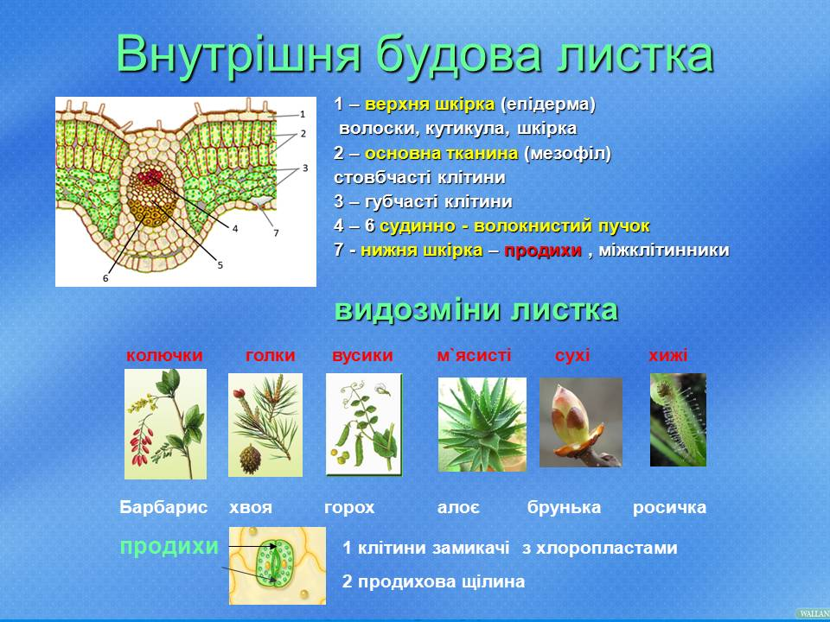
20. Кросворд «Листок»
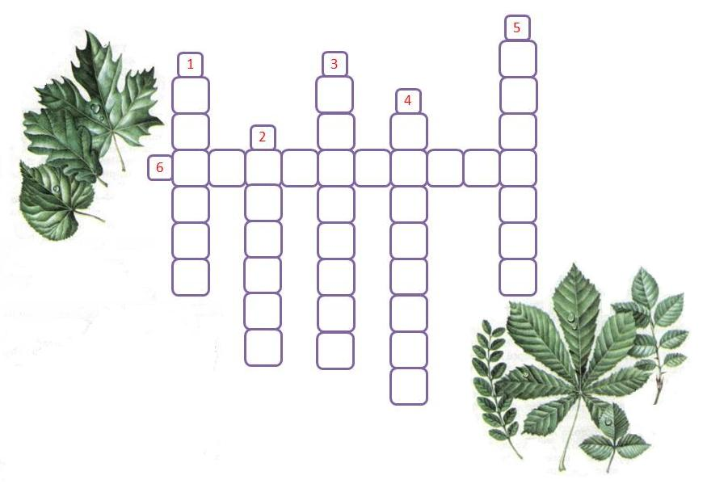
- Орган рослини, який забезпечує фотосинтез, дихання, випаровування.
- Складається з двох замикаючих клітин і щілини між ними. Забезпечує газообмін.
- Зелений пігмент в клітинах рослин.
- Осіннє явище в житті рослин.
- Частина листка, за допомогою якої він прикріплюється до стебла.
- Тип розміщення листків один проти одного.

21. Яке жилкування у листків?
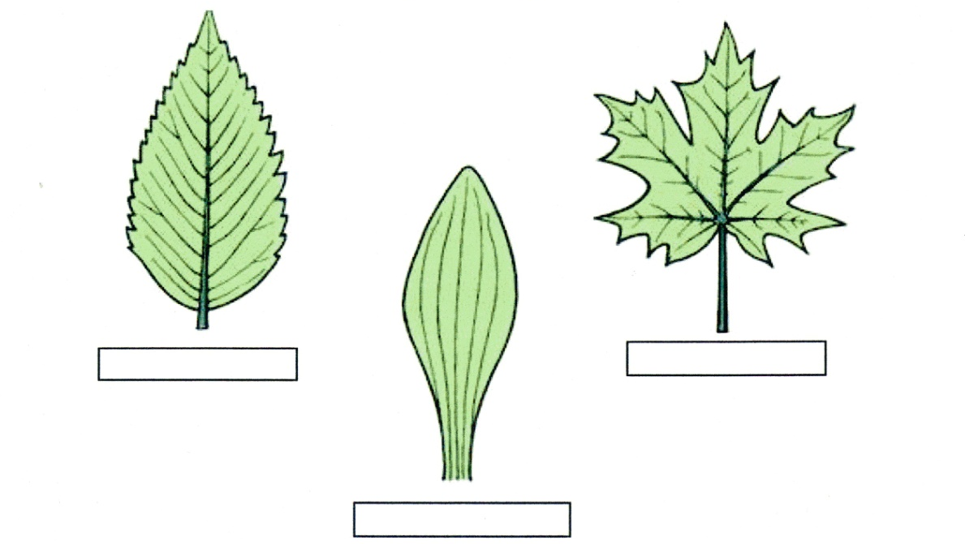
22. Яке листкорозміщення мають ці рослини?

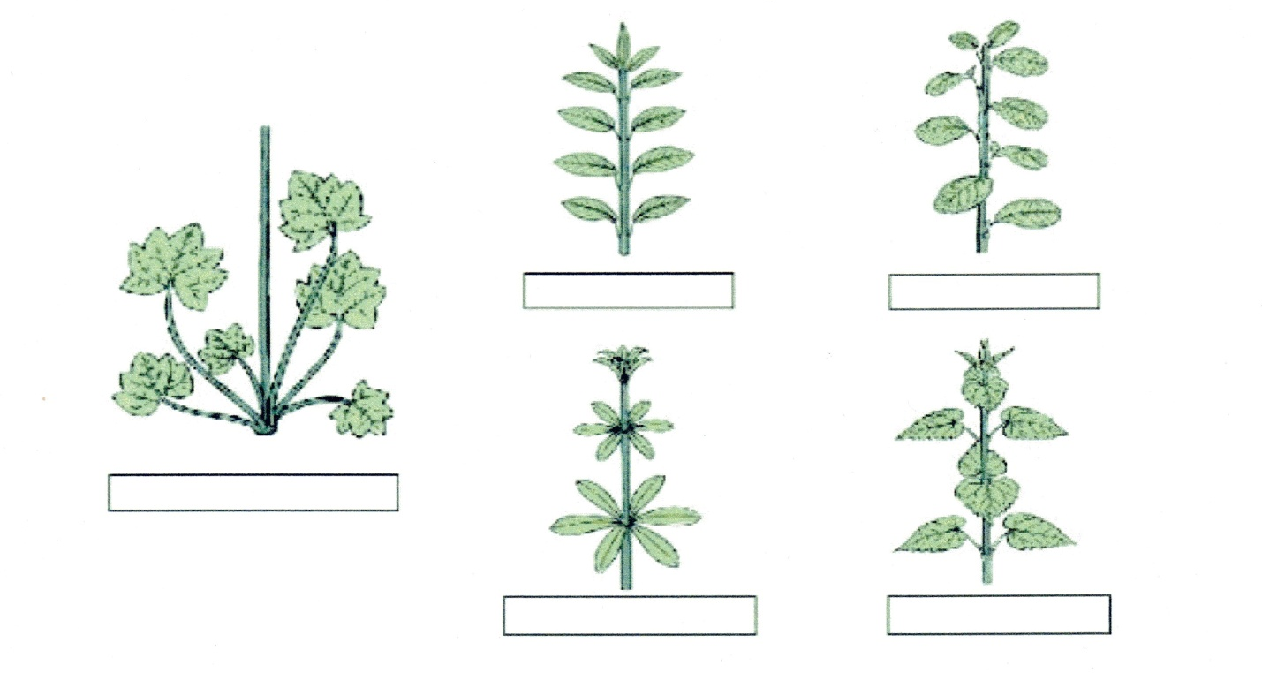

23. Назвіть спосіб прикріплення листків до стебла.
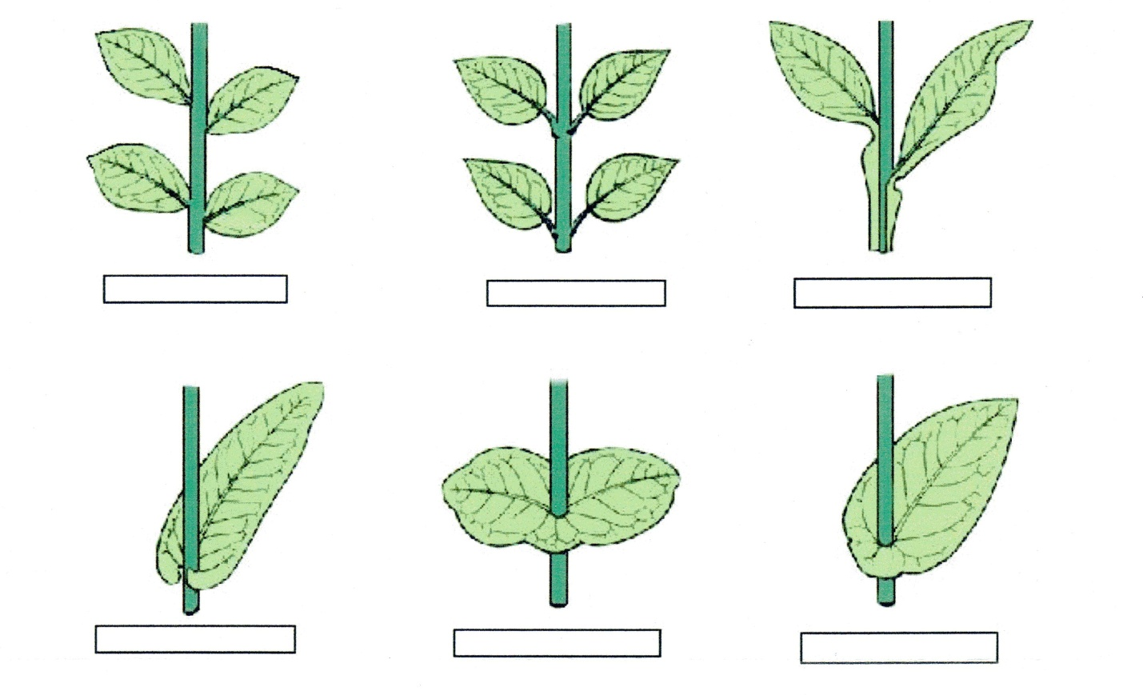

24. Головоломка
Цей хитромудрий кросворд, нагадає тобі, який газ виділяється в навколишнє середовище при фотосинтезі? А заодно, пригадаєш частини листка і його основні типи жилкування.
Щоб відгадати зашифроване слово в жовтих квадратах, необхідно правильно відгадати зашифровані слова в біло-синіх квадратиках. В цьому тобі допоможуть представлені малюнки. Потім букви із синіх квадратиків треба розмістити в порядковій послідовності від 1 до 6, як показано стрілочками.

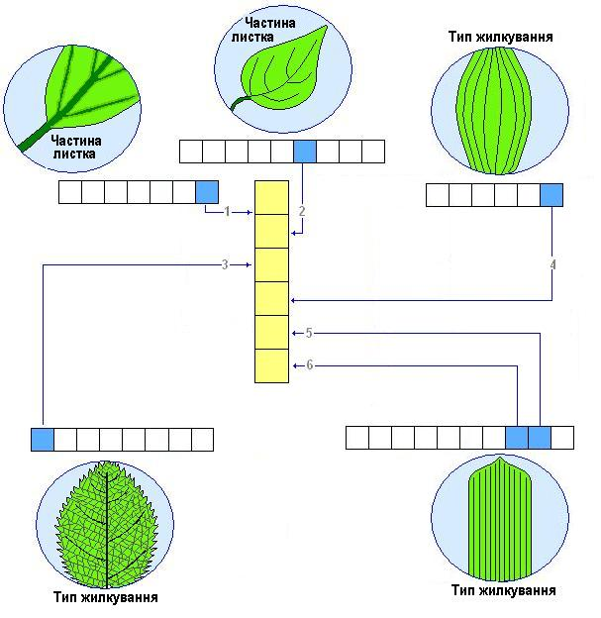

25. Назвіть форми листкових пластинок.
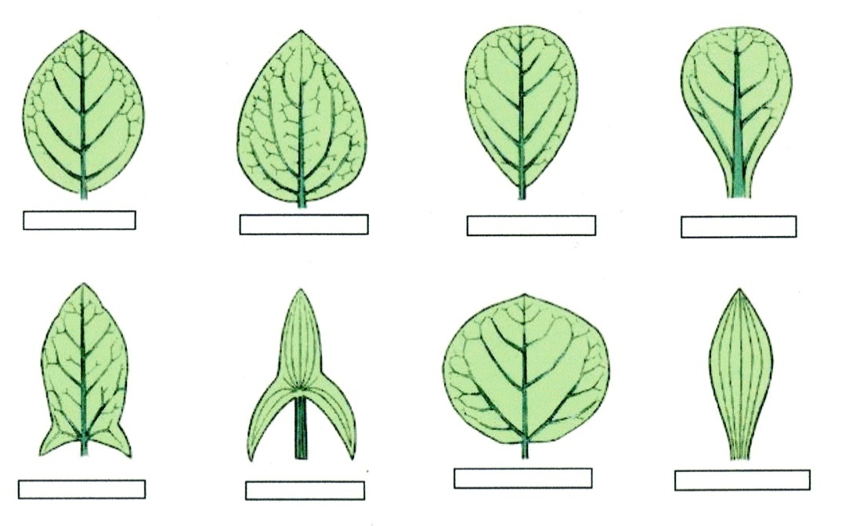
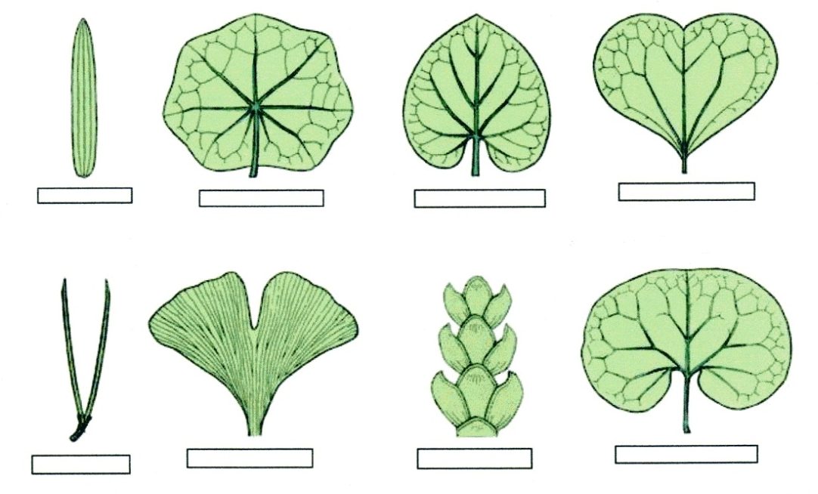
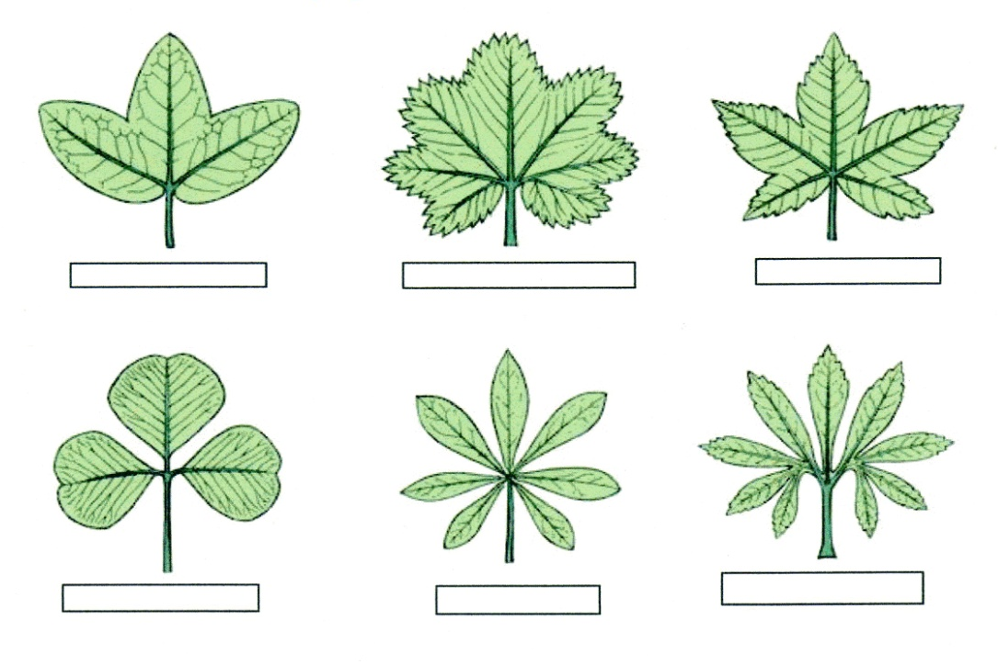
26. Кросворд «Листок»
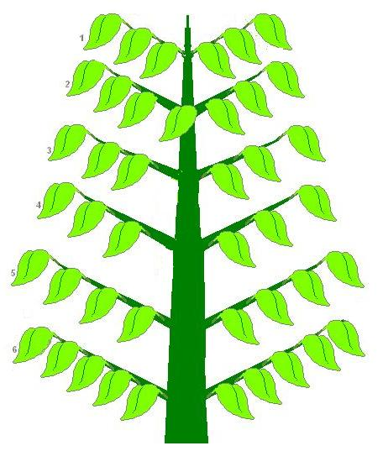
Один листочок — одна буква.
1. Частина пагона, що здійснює фотосинтез, газообмін і випаровування води.
2. Листки, які складаються з декількох листових пластинок.
3. Листки, які складаються з одної листової пластинки.
4. Жилкування, характерне тільки для однодольних рослин.
5. Жилкування, що утворює суцільну сітку – характерне для листків дводольних рослин.
6. Назва жилкування, якщо жилки розміщені паралельно одна до одної.

27. Графічне завдання «Кленовий листок»
Виберіть по дві правильні відповіді на кожне запитання.
1. Прості листкиии мають:
a) горобина (6–7–8–9–11);
б) щавій (7–1–8–3–9);
в) кислиця (4–7–1–8–5);
г) суниця (1–2–4–6–9);
д) пирій (11–4–6–2–7);
е) акація (3–11–9–6–2).
2. Складні листки мають:
а) конюшина (16–26–33–28–31);
б) рогіз (5–16–12–26–28);
в) березка польова (14–12–26–5–9);
г) буркун (9–5–12–14–16);
д) подорожник (31–33–12–9–5);
е) лобода (12–14–16–5–26).
3. Чергове листкорозміщення спостерігається у:
а) гвоздики (20–19–25–22–15);
б) каштана (11–15–17–19–20);
в) осота (22–17–15–13–11);
г) алое (24–20–25–19–22);
д) клена (19–17–13–11–22;
е) кропиви (13–17–22–25–20).
4. Супротивне листкорозміщення спостерігається у:
а) волошки (23–35–32–29–30);
б) кукурудзи (21–23–18–32–31);
в) вероніки (35–18–23–21–24);
г) незабудки (30–31–32–34–35);
д) традесканції (34–35–18–21–24);
е) м’яти (31–30–34–29–32).
5. Дугове жилкування характерне для:
а) череди (35–39–51–52);
б) любки (47–39–37–35);
в) тюльпана (52–45–51–47);
г) воронячого ока (45–47–37–39);
д) лимона (51–45–47–35);
е) плюща (39–35–37–47).
6. Рослини, у яких листки не мають прилистників:
а) черемха (36–40–48–50–54);
б) горох (27–38–36–32–50);
в) приворотень (50–53–54–48–36);
г) бузок (32–27–36–38–40);
д) конвалія (40–48–53–50–54);
е) береза (53–48–40–27–32).
7. Безчерешкові (сидячі) листки мають:
а) ірис (46–42–10–59);
б) кислиця (54–55–58–59–10);
в) грушанка (44–58–46–55);
г) плющ (42–55–46–59–10);
д) троянда (10–46–44–58);
е) цикорій (54–58–44–55–46).
8. Видозмінені листки мають:
а) верес (43–49–41–56);
б) кактус (10–41–49–56);
в) жимолость (41–56–43–49);
г) монстера (52–43–41–10);
д) барбарис (56–43–57–52);
е) деревій (10–49–41–56).

28. Графічне завдання «Листок»
Виберіть по одній правильній відповіді.
1. Цю рослину називають «плаксою», так як в похмуру вологу погоду з широких її листків падають краплі води:
а) монстера (7–14–15–9);
б) бегонія (14–9–7–15);
в) водозбір (7–9–15–14);
г) молочай (15–14–9–7).
2. Найбільша водна квіткова рослина. Росте в тихих заводях басейну річки Амазонки. Листки до 2 м діаметром і до 6 м в об’ємі, із загнутими вгору краями. Вільно витримує вааантаж до 50 кг. Це:
а) лотос (10–4–6–11);
б) вольфія (4–6–10–11);
в) лілія (11–4–10–6);
г) вікторія (10–4–11–6).
3. Рослина, якій належить абсолютний рекорд по величині листка (довжина найбільших листків разом з черешком досягає 25 м), – це:
а) ентада гігантська (1–3–24–20);
б) рафія королевська (20–24–1–3);
в) бамбук звичайний (20–1–24–3);
г) банан бархатистий (3–24–1–20).
4. Ця рослина настільки чуттєва, що навіть легкий дотик викликає складання листків:
а) братки (6–8–13–16);
б) мімоза соромлива (6–13–16–8);
в) розрив-трава дрібноквіткова (16–8–13–6);
г) більбергія поникша (8–6–13–16).
5. Ця водна рослина має стрічкоподібні, спірально закручені листки. В природі живе в теплих водоймах; часто можна зустріти в акваріумах. Ця рослина:
а) кушир (5–7–12–10);
б) кабомба (12–5–10–7);
в) ситник (7–12–10–5);
г) валіснерія (10–5–12–7).
6. Цей дивовижний маленький хижак росте на болотах. На листиках добре видні крапельки рідини – це клейка і їдка рідина, яка приваблює дрібних комах. Сяде, наприклад, муха на листок і вже не полетить, так як листок зімкнеться навколо неї. А потім розпочнеться перетравлювання, – таким чином ця рослина добуває собі додаткове органічне живлення. Це рослина:
а) аїр (2–3–23–21);
б) вахта (23–2–21–3);
в) росичка (21–23–2–3);
г) рогіз (3–21–23–2).
7. Говорять, що цю рослину впізнає і сліпий. Її опік досить чутливий. На острові Ява і в Індії є види цієї рослини, опік яких так небезпечний, як укус змії. А у нас із молодих листків варять суп, роблять салат. Ця рослина:
а) кульбаба (19–8–17–20);
б) крапива (8–17–19–20);
в) звіробій (19–20–17–8);
г) осот (17–19–20–8).
8. Родова назва цих рослин пов’язана з іменем Ахіллеса, чи Ахілла, – одного з хоробріших воїнов Троянської війни. На його честь споруджували храми, приносили жертви. А пізніше іменем легендарного воїна було названо рослину, листки якої зупиняють кров. Ця рослина:
а) деревій (9–18–22–21);
б) ромашка (21–18–9–22);
в) подорожник (18–21–22–9);
г) полин (22–9–18–21).

29. Зайва картинка.
Знайдіть зайву картинку з чотирьох. Чому ви вважаєте, що саме вона – зайва? Яким загальним поняттям можна назвати три останні рослини?
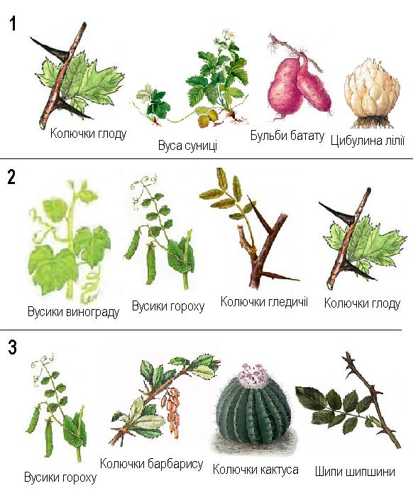
Розділ 5. Репродуктивні органи рослин
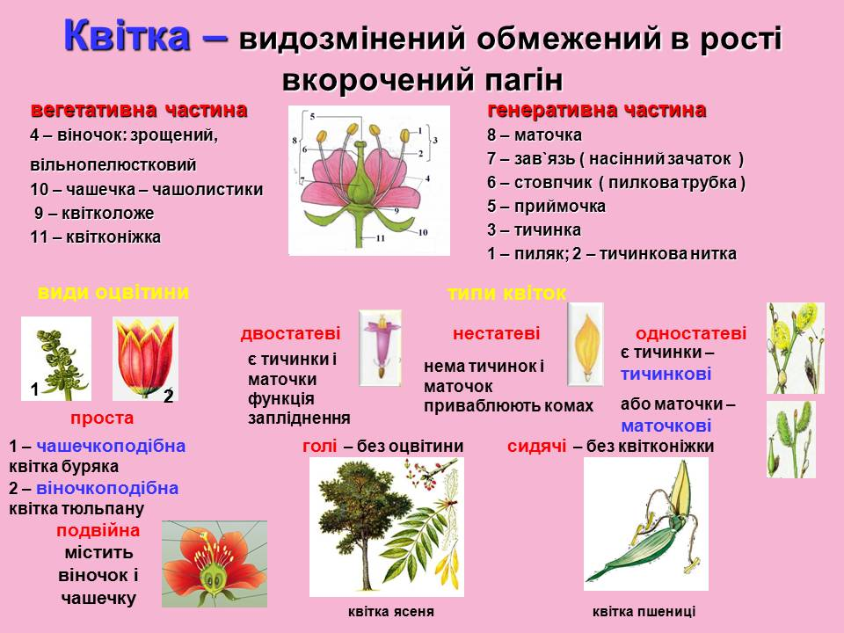

1. У кого яка оцвітина?

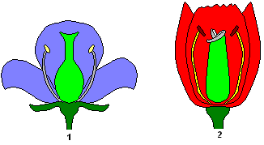

Відповіді:
1. __________________
2. __________________

2. Виписати номери правильних відповідей.
Квітка складається з:
1.Корінь. 2.Пелюстки. 3.Віночок. 4.Маточка. 5.Стебло. 6.Тичинки. 7.Оцвітина. 8.Листок. 9 Квітконіжка.
Відповідь: ___________________
3. Кросворд «Квітка»
Вписати назви частин квітки, для яких буква «К» є спільною.
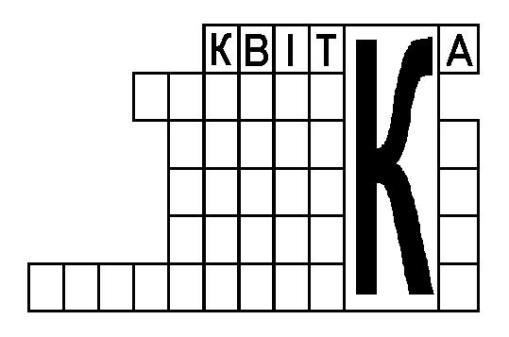

4. Графічне завдання «Тюльпан»
Виберіть по одній правильній відповіді.
1. Оцвітину називають подвійною, якщо в ній:
а) пелюстки розміщуються в два ряди (7–11–5–10);
б) пелюстки і чашолистки розміщуються по двом колам (7–10–11–5);
в) чашечка зелена, а віночок білий (15–7–10–11).
2. Пелюстки – це:
а) зовнішні і внутрішні листочки квітки (1–2–3–4–5);
б) зовнішні листочки квітки (2–3–1–5–4);
в) внутрішні листочки квітки (3–1–2–4–5).
3. Маточка в квітці рослини:
а) може не мати стовпчика (21–19–15–17);
б) може не мати приймочки (19–17–15–21);
в) завжди має зав’язь, приймочку і стовпчик (15–17–21–19).
4. Дводомні рослини:
а) огірок, кукурудза, гарбуз (16–4–14–18);
б) яблуня, суниця, капуста (14–4–16–18);
в) коноплі, тополя, іва (18–16–14–4).
5. Квітки, у яких є маточки і тичинки, називаються:
а) роздільностатевими (7–17–9–8);
б) двостатевими (17–9–8–7);
в) однодомними (9–7–8–17).
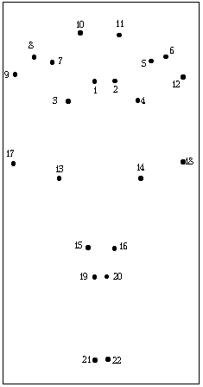

6. Квіткові рослини розмножуються:
а) тільки насінням (13–7–3–15);
б) тільки вегетативно (15–7–3–13);
в) і насінням, і вегетативно (7–3–13–15).
7. На цій рослині можна побачити блакитні, сині та фіолетові квітки одночасно:
а) медунка (15–16–20–22);
б) незабудка (22–16–20–15);
в) перстач (15–20–22–16).
8. На честь цієї весняної квітки у Франції ще на початку XX ст. організовували свято, і навіть П.І. Чайковський присвятив їй свої твори:
а) дзвоники (12–5–6–18);
б) конвалія (5–6–12–18);
в) підсніжник (12–6–18–5).

5. Тест «Будова квіткових рослин»

1. Видозмінений укорочений пагін, що служить для насінного розмноження.
- корінь
- квітка
- листок

2. Внутрішні листочки, що складають віночок.
- пелюстки
- чашелистки
- чашечка

3. Тоненьке стебло, на якому сидить квітка.
- квітконіжка
- квітколоже
- квіткоручка

4. Головні частини квітки.
- маточка і тичинки
- чашечка і чашолистки
- пелюстки і віночок

5. Верхня розширена частина квітконіжки.
- квітколоже
- квітконоже

6. Квітки, що мають тільки маточки.
- маточкові
- тичинкові
- немає правильної відповіді.

7. Квітки, що мають тільки тичинки.
- маточкові
- маткові
- немає правильної відповіді.

8. Де дозріває пилок?
- пиляк
- приймочка
- маточка

9. Квітки, що мають тичинки і маточку.
- різностатеві
- двостатеві
- прості
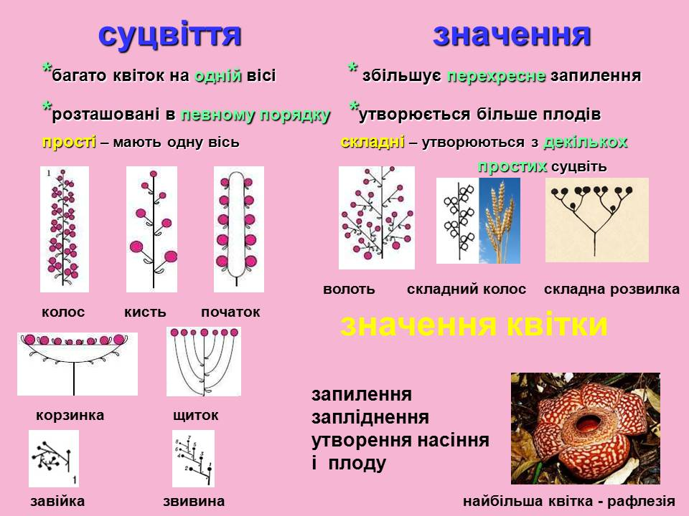

6. Кросворд «Суцвіття».
Впишіть у відповідні клітинки назви суцвіть.
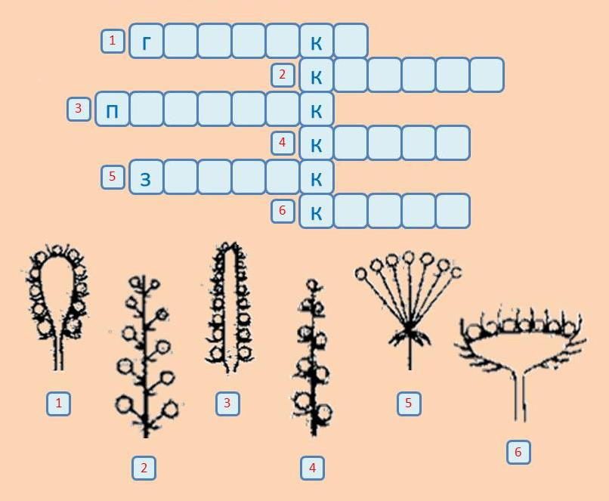
7. Впиши назви простих суцвіть. Малюнки подкажуть.

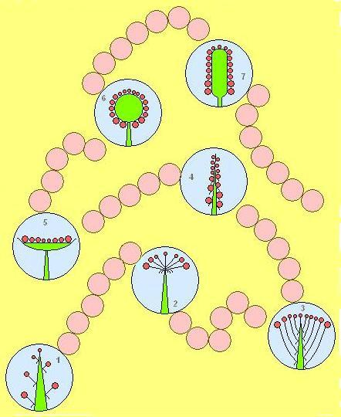

8. Які суцвіття у рослин, зображених на малюнку? У клітинках написати їх назви.
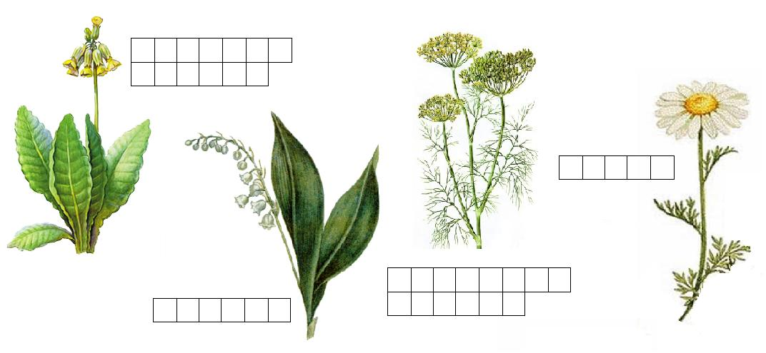
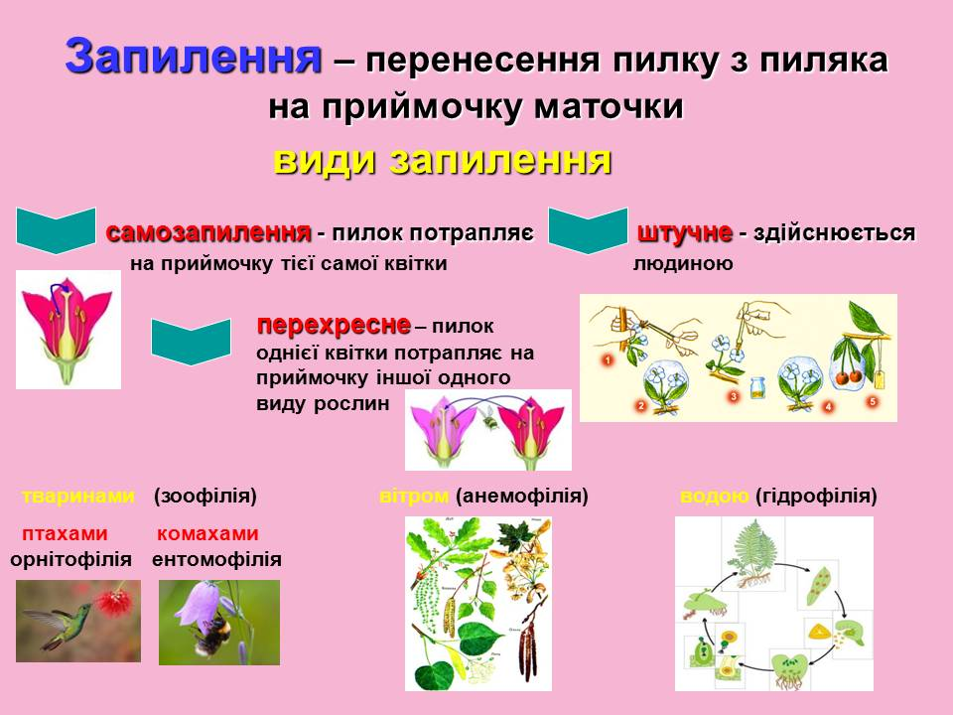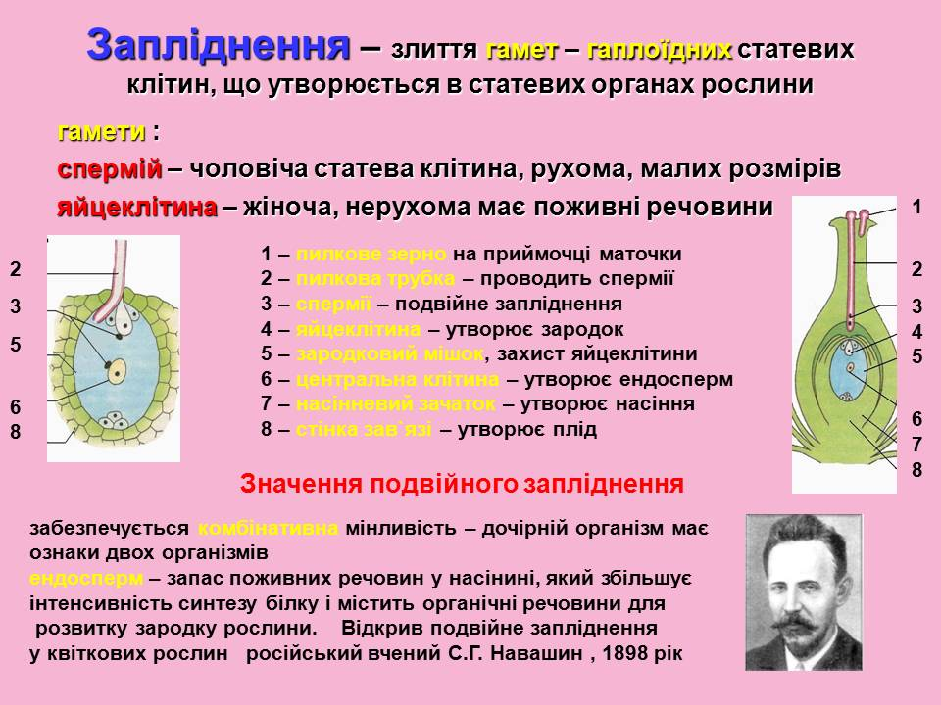

9. Графічне завдання «Кам’яна квітка»
Виберіть по одній правильній відповіді.

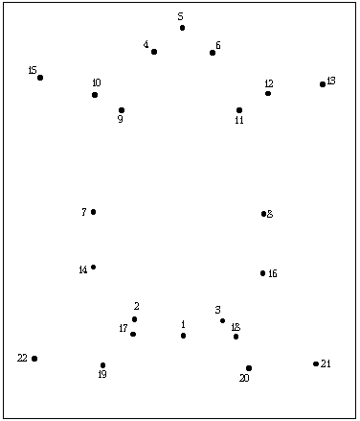
1. Перехресним запиленням називають переніс пилку:
а) з квітки однієї рослини на квітку іншої рослини цього ж виду (7–9–10–15);
б) з квітки на квітку однієї рослини (10–7–15–9);
в) з квітки на квітку як однієї рослини, так і інших рослин цього ж виду (7–15–10–9).
2. При переносі пилку комахами з квітки на квітку відбувається:
а) самозапилення (8–3–16–13–1);
б) перехресне запилення (13–8–16–3–1);
в) запліднення (1–8–16–3–13).
3. У квітки жита приймочки маточки з’являються після висипання пилку. Це можна пояснити пристосуванням до:
а) самозапилення (4–5–6–9);
б) запилення комахами (6–4–9–5);
в) запилення вітром (9–4–5–6).
4. Знаючи особливості запилення квіткових рослин, можна припустити, що вони:
а) розвивались одночасно з наземними тваринами (1–2–14–7);
б) виникли після появи на Землі тварин (14–7–2–1);
в) виникли до появи тварин (2–7–14–1).
5. При перехресному запиленні у потомства:
а) повністю зберігаються спадкові властивості батьків (12–6–11–13);
б) з’являються нові спадкові ознаки (6–11–12–13);
в) нові ознаки з’являються у половини потомства (11–13–6–12).
6. Найдрібніший пилок утворюється в пиляках широко розповсюдженої в нашій місцевості рослини. Ця трав’яниста, комахозапильна рослина, що має дрібні блакитні квітки, називається:
а) незабудка (17–18–21–20–1);
б) підсніжник (17–20–18–21–1);
в) бузок (20–21–1–17–18).
7. Серед квіткових рослин найтриваліше цвітіння спостерігається у тропічних видів. У деяких з них гарні квітки радують око протягом 40–50 і навіть 90 діб. До таких рослин відносяться:
а) бегонії (17–19–22–1);
б) кактуси (1–22–19–17);
в) орхідеї (17–22–19–1).

10. Графічне завдання «Груші»

Виберіть по одній правильній відповіді.
1. Ця рослина запилюється бджолами:
а) горох (11–3–2–4–10);
б) яблуня (3–2–4–10–11);
в) кукурудза (10–3–11–2–4).
2. Запилення цієї рослини відбувається джмелями:
а) конюшина (24–23–5–6–7);
б) кропива (6–23–7–5–24);
в) груша (5–7–6–23–24).
3. Самозапилення характерне для:
а) вільхи (37–35–36–39–38);
б) рису (39–38–37–36–35);
в) буркуна (36–38–39–37–35).

4. Летючими мишами запилюється:
а) винна ягода, або фіга (12–14–11–13–15);
б) каштан (15–11–12–13–14);
в) баобаб (11–12–13–14–15).
5. Запилення цієї рослини відбувається в воді:
а) кушир (2–25–22–21);
б) латаття біле (21–25–2–22);
в) рдест (22–2–25–21).
6. Ці квіти запилюють нічні метелики:
а) дикий кмин (32–31–35–34–33);
б) духмяний табак (35–34–33–32–31);
в) гусяча цибулька (34–32–31–33–35).
7. Вітрозапилення характерне для:
а) розрив-трави (16–19–9–17–15–18);
б) гвоздики (18–15–16–9–17–19);
в) конопель (15–16–17–18–19–9).
8. Цю рослину запилює міль:
а) юкка (7–8–20–21);
б) фікус (8–21–20–7);
в) агава (20–7–21–8).
9. Мухи являються запилювачами:
а) пеларгонії (27–30–29–31);
б) раффлезії (31–30–29–27);
в) цикламена (30–27–31–29).
10. Ця рослина запилюється птахами:
а) герань (1–28–26);
б) лотос (28–1–26);
в) канна (1–26–28).

11. Графічне завдання «Баклажан»

Виберіть по одній правильній відповіді.
1. Запліднення у квіткових рослин називається подвійним тому, що:
а) в ньому беруть участь два спермія, яйцеклітина і центральна клітина (13–16–17–14);
б) воно відбувається підряд два рази (17–13–16–14);
в) в результаті утворюється два зародки (14–13–17–16).
2. Яйцеклітина запліднюється:
а) трьомя сперміями (1–5–4–6);
б) двома сперміями (5–6–4–1);
в) одним спермієм (4–1–6–5).

3. Із центральної клітини, після її злиття зі спермієм, виникає:
а) зародок (18–4–10–19);
б) насінний зачаток (10–19–18–4);
в) ендосперм (4–10–18–19).
4. Зародок нової рослини утворюється в результаті:
а) поділу зиготи (23–22–21–3);
б) поділу клітин стінок зав’язі (3–21–23–22);
в) поділу клітин ендосперма (21–23–22–3).
5. Оплодень утворюється з:
а) насінного зачатка (2–3–5–7);
б) стінки зав’язі (5–7–2–3);
в) квввітколожа (5–2–7–3).
6. Із заплідненої яйцеклітини розвивається:
а) плід (4–15–9–14);
б) насінина (9–14–4–15);
в) зародок насінини (14–15–9–4).
7. В утворенні плодів приймають участь:
а) зав’язь, насінна брунька, а в деяких рослин квітколоже і навіть нижні частини чашолистків і пелюсток (19–20–24–23);
б) насінна брунька (насінний зачаток) (20–23–19–24);
в) зав’язь (23–24–19–20).
8. Після запилення і запліднення із зав’язі квітки картоплі розвивається:
а) столон (11–3–8–12–14);
б) бульба (12–14–11–3–8);
в) ягода (3–8–11–12–14).
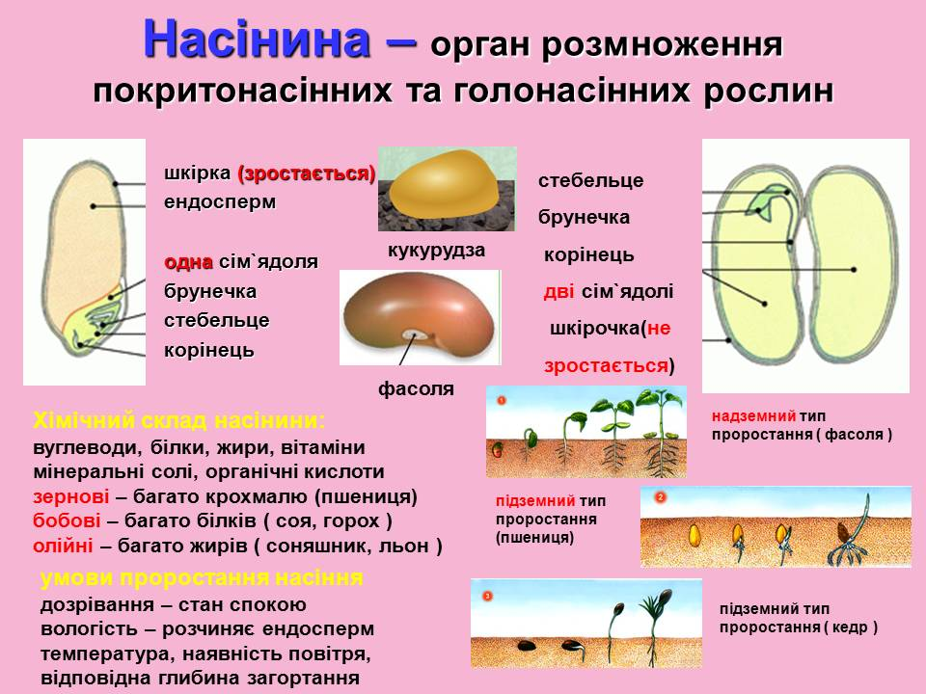

12. Визнач, якою цифрою позначені частини насіння?

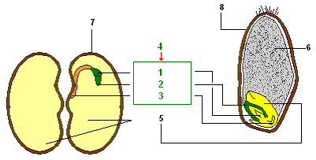
1. Эндосперм ____
2. Корінець ____
3. Брунька ____
4. Зародок ____
5. Стебельце ____
6. Сім’ядолі ____
7. Насінна шкірка ____
8. Оплодень ____

13. Розгадай ребус.

Що у квасолі дві, а у пшениці одна?
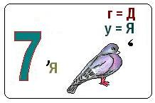
Відповідь._____________
Із нього виростає рослина.
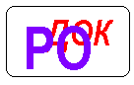
Відповідь._____________

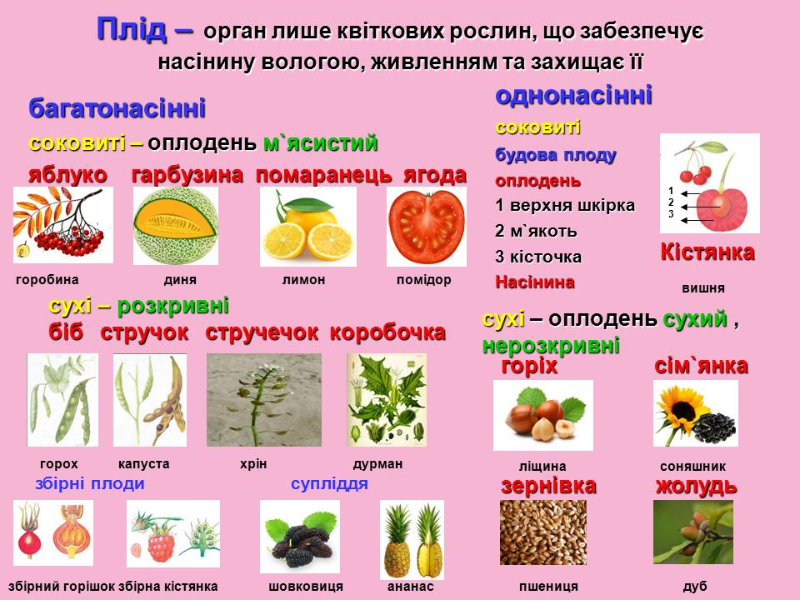

14. Закінчити речення.

Плоди утворюються із ____________. Із покривів ____________ формується _________________, із заплідненої _______________ розвивається _______________, із заплідненої _______________ утворюється ________________. Запасні речовини знаходяться в _____________ або у ___________. ____________ міститься у середині плоду. Розрослі й видозмінені стінки зав’язі називаються _____________ або перикарпієм. Перикарпій складається із зовнішнього шару ____________, середнього – ______________ та внутрішнього _____________.

15. Заповнити таблицю.
Назва  рослини | Персик | Шипшина | Суниця | Кокосовий горіх | Картопля | Малина | Редька

Тип плоду

16. Графічне завдання «Слива»
Виберіть по одній правильній відповіді.
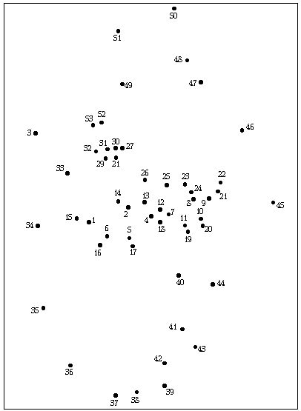

1. Плід кістянку має:
a) черемха (3–52–49–27–30);
б) смородина (27–49–25–3–52);
в) горобина (49–3–52–27–30).
2. Плід ягоду має:
а) мигдаль (37–35–39–36–34);
б) каштан (36–34–39–37–35);
в) картопля (34–35–36–37–39).
3. Плід збірну кістянку має:
а) суниця (21–44–20–43–39);
б) горобина (20–44–39–43–21);
в) ожина (39–43–44–20–21).

4. Плід гарбузину має:
а) баклажан (31–33–34–32–53);
б) кабачок (53–31–32–33–34);
в) банан (33–32–53–31–34).
5. Плід яблуко чи яблучко має:
а) апельсин (50–49–51–48–50);
б) глід (49–51–50–48–49);
в) паслін (51–50–49–48–51).
6. Плід помаранець має:
а) гранат (21–23–24–25–27);
б) мигдаль (25–24–23–21–27);
в) мандарин (27–25–23–24–21).
7. Плід зернівку має:
а) кульбаба (30–31–28–29–52);
б) кукурудза (52–30–28–29–31);
в) соняшник (28–29–30–31–52).
8. Плід сім’янку має:
а) календула (12–13–14–15–16);
б) дзвоники (14–16–15–12–13);
в) просо (13–16–16–14–12).
9. Плід листянку має:
а) живокіст (49–47–46–45);
б) королиця (45–49–46–47);
в) конвалія (47–45–49–46).
10. Плід стручок має:
а) капуста (38–42–41–40);
б) арахіс (40–42–38–41);
в) соя (42–40–38–41).
11. Плід стручечок має:
а) грицики (28–26–12–24);
б) чина (12–28–24–26);
в) редиска (26–12–24–28).
12. Плід біб має:
а) дзвінець (23–45–22);
б) чечевиця (45–22–23);
в) редька (22–23–45).
13. Плід коробочку має:
а) подорожник (16–17–18–19–20);
б) кропива (20–18–16–17–19);
в) лопух (19–17–18–20–16).
14. Плід горіх має:
а) волоський горіх (8–10–7–9);
б) ясен (9–7–10–8);
в) ліщина (7–8–9–10).
15. Плід горішок має:
а) липа (10–11–7);
б) блекота (11–7–10);
в) каштан (7–10–11).
16. Плід крилатку має:
а) бавовник (2–5–1–4);
б) в’яз (1–2–4–5);
в) тополя (4–1–2–5).
17. Плід однонасінна ягода притаманний єдиному представнику:
а) кокос (1–5–6);
б) фінік (5–6–1).
в) банан (5–1–6).

17. Зайва картинка.
Знайдіть зайву картинку з чотирьох. Чому ви вважаєте, що саме вона зайва?Яким загальним поняттям можна назвати три останні рослини?
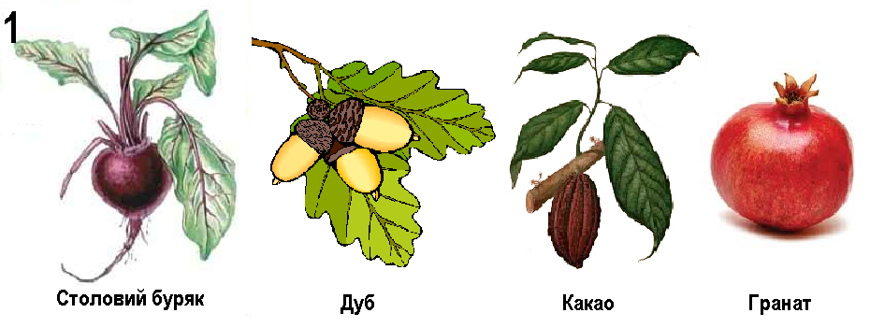
---------------------------------------------------------------------------------------------------
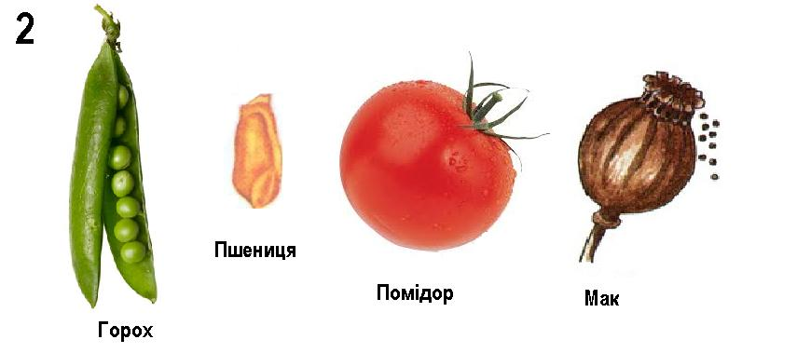
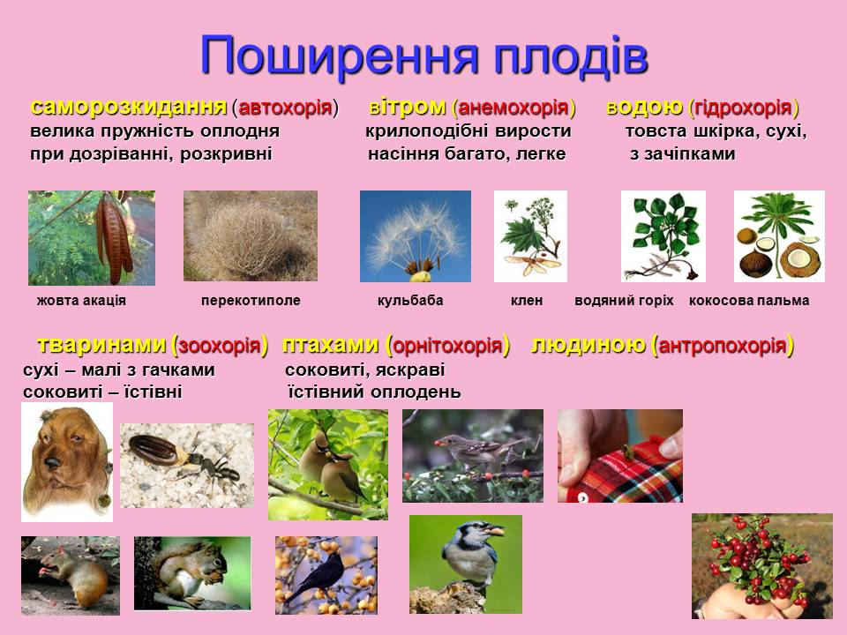

18. Головоломка
Горошинки вишикувалися в ряд, утворюючи назви способів розповсюдження насіння. Між ними є проміжки – з них і починаються нові слова. (Кожна горошинка одна буква).
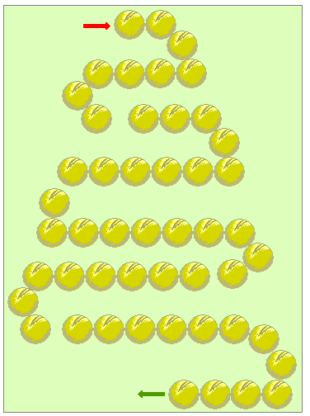

Розповсюдження насіння і плодів:
1. шляхом саморозкидування;
2. за допомогою вітру;
3. за допомогою води;
4. за допомогою тварин;
5. за допомогою людини.

19. Графічне завдання «Кабачок»
Виберіть правильні судження.

1. Більшість квіткових рослин розмножується шляхом самозапилення (13–16–2–12).
2. У самозапильних рослин пррриймочка маточки завжди розміщена вище пиляків (23–29–33–26–25).
3. Вітрозапильні рослини зазвичай цвітуть ранньою весною (3–1–7–21).
4. Всі самозапильні рослини запилюються вітром (7–8–5–32).
5. Плід огірка утворюється з розрослої зав’язі квітки (12–11–2–4).
6. У більшості рослин плоди розвиваються із зав’язей (21–13–14–20).
7. М’якоть плоду суниці утворюєтьсяся із квітколожа квітки (20–18–15–17).
8. Окремі плодики плоду суниці – горішки (17–19–16–12).
9. У кінського каштану плід – коробочка (4–10–22–23).
10. Жолудь – однонасінний плід (23–24–25–26).
11. Всі смачні, соковиті і ароматні плоди – ягоди (28–23–27–24).
12. У ромашки і кульбаби плід – сім’янка (26–27–33–34).
13. Плоди горобини називають яблучками (33–29–28–3).
14. Плоди конюшини – багатонасінні боби (28–6–38–36–35).
15. Якщо плід складається з двох створок, між якими розміщується плівчаста перегородка з насінням по обидві сторони, то його називають стручком (3–9–6–30).
16. У риса плід – зернівка (38–39–35–37–34).
17. Сім’янки череди розповсюджуються тваринами (31–32–36–38).
18. Насіння горобини зазвичай розповсюджується снігурами (3–5–6–38).
19. Плід кукурудзи називається початком (31–36–38–29).
20. Плоди ясена і клена розповсюджуються вітром (3–8–5–31).
Розділ 6. Ріст, розвиток і розмноження
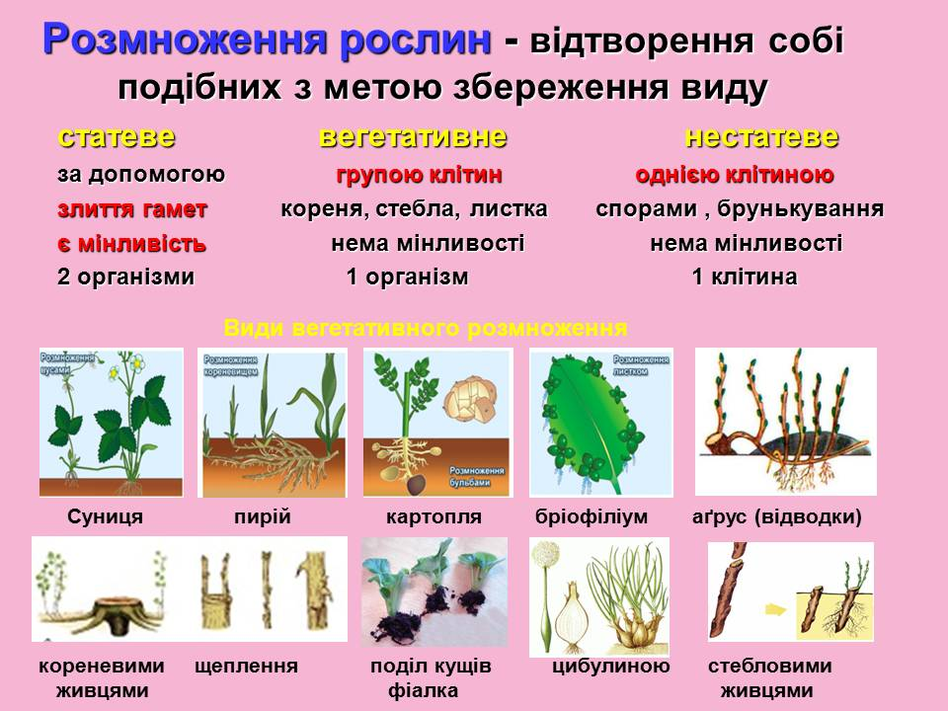

1. Розв’язати кросворд.
Вписати різні способи вегетативного розмноження так, щоб отримати ключове слово.

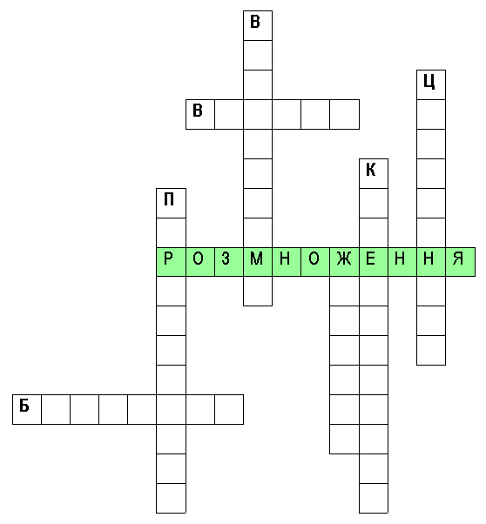

2. Графічне завдання «Суниці»
Виберіть по одній правильній відповіді.

1. Один із перелічених органів роилини не являється органом вегетативного розмноження. Це:
а) квітка (35–37–38–39–40);
б) стебло (38–40–37–39–35);
в) корінь (38–35–37–40–39).
2. При вегетативному розмноженні рослин у потомства:
а) з’являються нові спадкові ознаки у всього покоління (41–29–40–42);
б) у половини особин з’являються нові ознаки (40–29–42–41);
в) нові спадкові ознакі не з’являються (29–42–41–40).
3. В селекції вегетативне розмноження рослин використовується, в основному для того, щоб:
а) покращити якість рослин (34–32–27–36–34);
б) вивести нові сорта рослин (36–33–34–27–32);
в) зберегти наявні ознаки рослин (27–36–34–33–32).
4. Є рослини, для яких твердження, що квітка – орган статевого розмноження, несправедливе. Ці рослини розмножуються вегетативно – квітка в процесі розвитку трансформується в бруньку, яка опадає і проростає. До таких рослин належить:
а) тюльпан (31–27–28–30–32);
б) часник (32–31–30–28–27);
в) щавій (30–27–28–31–32).
5. Рослина, володіюча виключною можливістю розмножуватись вегетативно – бульбами, кореневищами і відрізками стебла, – це:
а) заяча капуста (27–26–1–25–24);
б) жоржина (1–24–25–26–27);
в) гусяча цибулька (25–26–27–1–24).
6. Різноманіття способів розмноження бурянів дає їм можливість широко розселятися і конкурувати з культурними рослинами. Ця рослина, наприклад, розмножується п’ятьма способами – насінням, відрізками (частинами), бульбокоренями, стеблами з укореняючими розетками, розетками-дітками стеблового походження і розетками-дітками кореневого походження:
а) перстач (24–10–23–9);
б) тонконіг (9–24–10–23);
в) іван-чай (23–24–9–10).
7. Ця рослина привертає увагу звисаючими вусами, на кінцях яких утворюються маленькі рослинки з розеткою, за допомогою якої відбувається вегетативне розмноження. За звисаючі вуса її називають павучком, аароновою бородою чи волоссям Венеры. Це рослина:
а) камелія (8–9–22–21);
б) плющ (23–8–22–9);
в) каменеломка (9–22–8–21).
8. Одну із розповсюджених кімнатних рослин раніше називали «бабиними плітками». Звисаючі стебла так переплетені між собою, що їх важко відокремити один від одного. Рослина може жити навіть під водою. Це:
а) філодендрон (18–19–20–21–7);
б) традесканція (21–20–7–19–18);
в) плющ (7–21–20–18–19).
9. Цю рослину називають «щучим хвостом». Її листок, розрізаний на куски, дає корені. Це:
а) алое (1–2–3–11–18);
б) сансев’єра (18–1–2–11–3);
в) хлорофітум (1–11–3–2–18).
10. З листка цієї рослини можна виростити до двадцяти нових рослин.
З нижньої сторони листок схожий на велике вухо. Ця рослина:
а) бегонія (3–12–4–13–5);
б) пеларгонія (4–3–11–12–5);
в) колеус (3–4–5–12–13).
11. Широко розповсюджена кімнатна рослина. Володіє лікарськими властивостями. Є вид з трикутними листками, по краю яких виростають маленькі рослини-дітки. Це:
а) хлорофітум (5–6–14–15–16);
б) циперус (15–16–6–5–14);
в) каланхое (5–14–15–6–16).
12. Цю рослину вирощують в садах уже більше двох тысяч років. Назва її в перекладі означає «веселка». Існують види і сорти, що мають різноманітне забарвлення. Органом вегетативного размноження служить кореневище. Ця рослина:
а) нарцис (50–17–16–2–44);
б) ірис (16–17–2–50–44);
в) маргаритка (16–50–44–2–17).
13. Одна з найкращих рослин з крупними квітками. Хоча назва цієї рослини означає «білизна», квітки її бувають різноманітного забарвлення. Вегетативно розмножуєтся цибулинами. Ця рослина:
а) календула (44–45–50–51);
б) лілия (44–51–45–52);
в) цинія (51–44–50–45).
14. Багатьом відомий цей злісний бур’ян, який швидко розмножується за допомогою довгих «розповзаючих» кореневищ. Однак, на пасовиші це дуже цінна рослина, яка підвищує надої молока. Це:
а) пирій (52–46–53–47);
б) грицики (47–52–46–53);
в) грястиця (46–47–52–53).
15. Цю рослину часто використовують для закріплення грунту, її міцні і розгалужені корені та кореневі паростки добре «держать» землю. А плоди-кістянки, які називають «царською ягодою», смачні і цілющі. Ця рослина:
а) бузина (47–48–54–55);
б) обліпиха (47–54–48–55);
в) липа (54–47–55–48).
16. Хто придумав і виростив чудовий сад, де росли горобина на груші, груша – на яблуне, абрикос – на сливі, черемха – на черешні и т.д.?
а) М.В. Риндін (43–55–49–2);
б) К.А. Тімірязєв (49–43–55–2);
в) І.В. Мічурін (55–49–2–43).

Розділ 7. Основи екології рослин
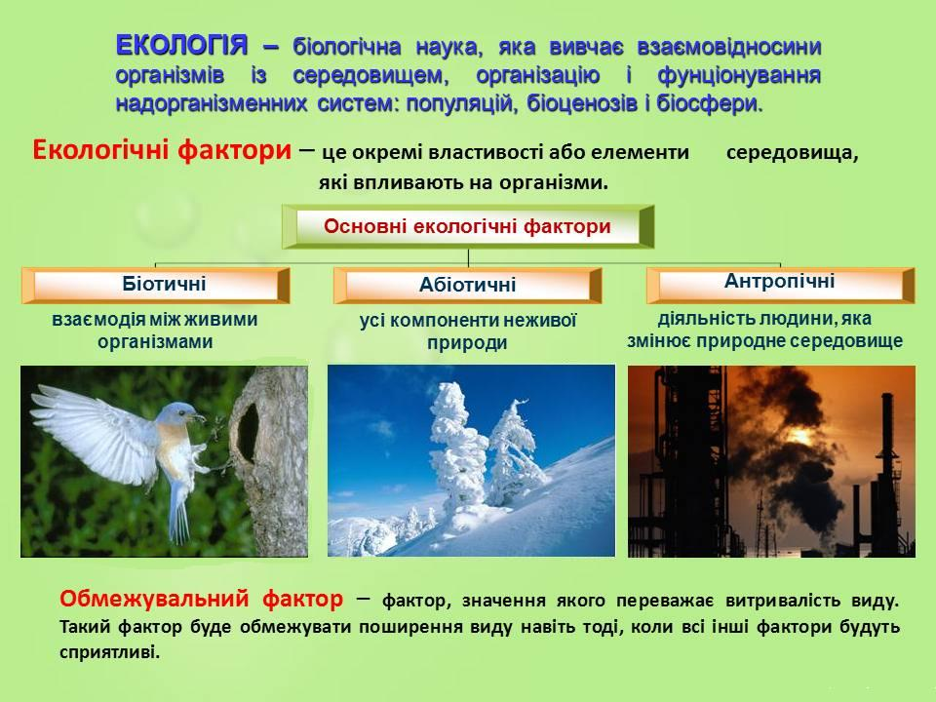

1. Завдання. Закінчити схему.
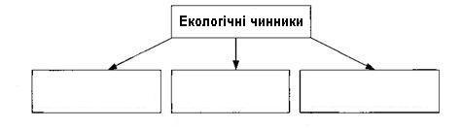

2. Завдання. До кожного запитання виписати букви правильних відповідей.
1. Які з перерахованих чинників середовища належать до групи чинників неживої природи (абіотичні)? _____________________________
2. Які з перерахованих чинників середовища належать до групи чинників живої природи (біотичні)? ___________________________________
А. Рослини. Б. Температура. В. Світло. Г. Гриби. Д. Рельєф місцевості. Е. Тварини. Ж. Повітря. З. Бактерії. І. Вода. К. Грунт. Л. Вітер.
3. Практичне завдання «Вплив світла на ріст рослин»
Посадити насіння квасолі в два горщики з ґрунтом. Поставити горщики з висіяним насінням у тепле місце: один – на добре освітлене місце, другий – у темне місце (шафа). Не забувати поливати рослини в обох горщиках однаковою кількістю води. Через 3-4 тижні, коли рослини достатньо розвинуться, порівняти їх. Зробити висновок про вплив світла на ріст і розвиток рослин.
___________________________________________________________________________________________________________________________________________________________________________________________________________________________________________________________________________________________________________________________________________________________________________________________________________________________________________________________________________

4. Практичне завдання «Вплив води на ріст рослин»
У горщики з ґрунтом посіяти насіння пшениці. Горщики з висіяним у них насінням поставити в тепле місце. Поливати ґрунт у горщиках щоденно: в перший горщик – 5 см води, у другий – 15 см, у третій – 30 см, у четвертий – 60 см, у п’ятий – 100 см, у шостий горщик – 150 см. Якщо перед поливом у піддоні виявиться вода, то злити її. Протягом 3-4 тижнів спостерігати за розвитком і ростом рослин. Зробити висновок про вплив води на ріст і розвиток рослин.
___________________________________________________________________________________________________________________________________________________________________________________________________________________________________________________________________________________________________________________________________________________________________________________________________________________________________________________________________________

5. Практичне завдання «Вплив температури на ріст рослин»
У горщики з ґрунтом посіяти насіння пшениці. Перший горщик поставити у таке місце, де температура була б 5°С, другий горщик – у місце з температурою 20°С, третій – у місце з температурою 30°С. Поливати ґрунт у горщиках однаковою кількістю води тієї температури, при якій розвиваються рослини. Умови освітлення повинні бути однаковими. Протягом 3-4 тижнів спостерігати за розвитком і ростом рослин. Зробити висновок про вплив температури на ріст і розвиток рослин.
_____________________________________________________________________________________________________________________________________________________________________________________________________________________________________________________________________________________________________________________________________________________________________________________________________________________________________________________________________________

6. Зміна пір року належить до чинників:
А) живої природи Б) неживої природи В) діяльності людини

7. Наведіть приклади екологічних чинників.
Екологічний  чинник | Приклади
Абіотичні
Біотичні
Антропогенні

8. Завдання. Виписати номери запитань, навпроти них записати букви правильних відповідей.
1. Який з перерахованих чинників середовища є головним при формуванні надземної ярусності?
2. Який з перерахованих чинників середовища є головним при формуванні підземної ярусності?
А. Вітер. Б. Вода. В. Світло. Г. Склад повітря. Д. Рельєф місцевості. Е. Склад ґрунту. Ж. Температура.
____________________________________________________________________________________________________________________________________

9. Завдання. Наведіть приклад впливу людини на навколишнє середовище.
______________________________________________________________________________________________________________________________________________________________________________________________________________________________________________________________________________________________________________________________________________________________________________________________________________________________________________________________________________
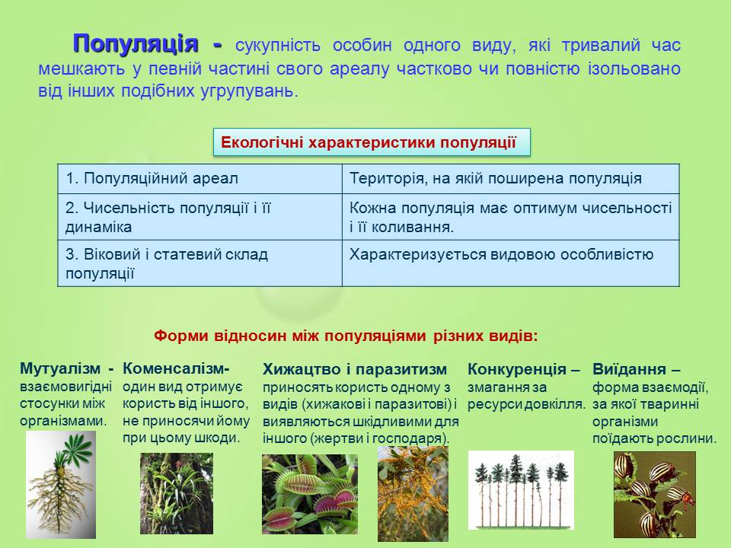

10. Лабіринт «Симбіоз»
На ґрунтах, багатих органічними речовинами та вологим гумусом, виникає симбіоз дерев і грибів. Проходячи лабіринт, визначте пари симбіозу.
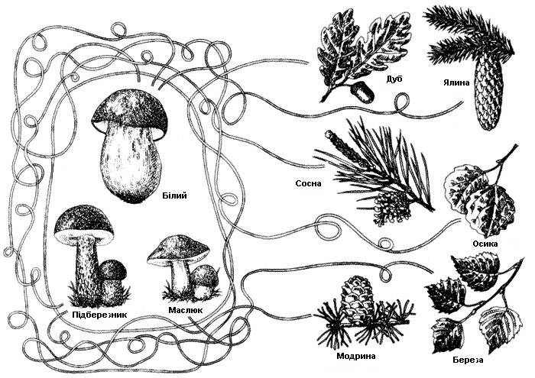
11. Знайдіть відповідність між різними формами взаємодії живих організмів та їхніми характеристиками.
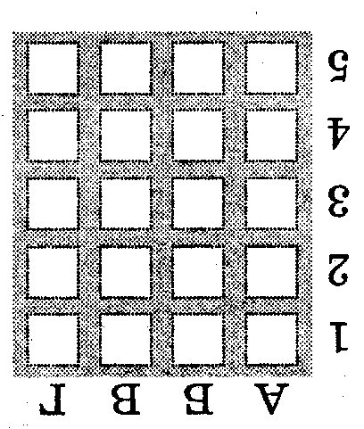

А Коменсалізм
Б Паразитизм
В Виїдання
Г Мутуалізм

1 Відносини, корисні для однієї сторони й байдужі до іншої
2 Відносини, шкідливі для однієї сторони й корисні для іншої
3 Відносини, корисні для обох видів
4 Відносини травоїдних тварин з рослинами
5 Трофічні відносини між організмами, при яких хижак атакує жертву і харчується частинами її тіла

12. Між повійкою та іншими рослинами виникають взаємини, які називаються:

А конкуренцією
В коменсалізмом
Б паразитизмом
Г взаємодопомогою

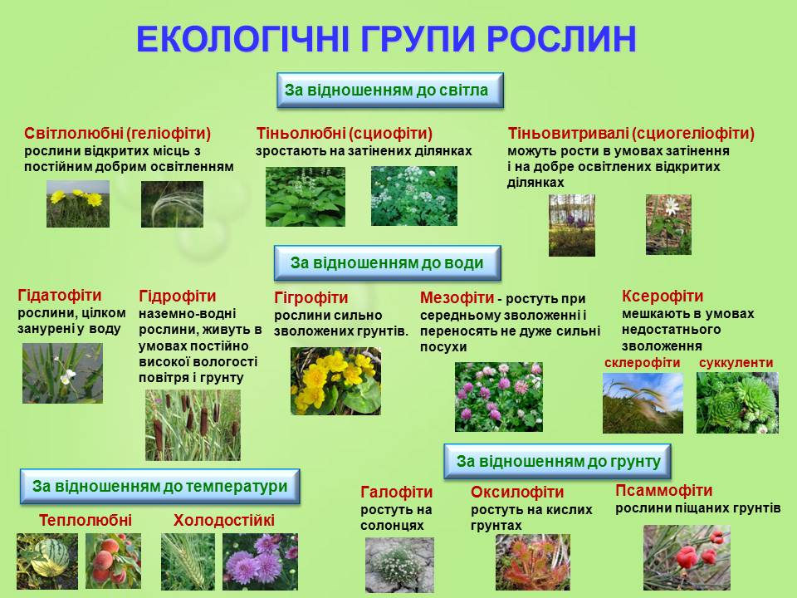
13. Вказати, до якої групи належать перераховані рослини. Відповіді позначити буквами: с – світлолюбні, т – тіньолюбні, тв – тіньовитривалі, тл – теплолюбні, х – холодолюбні, в – вологолюбні, п – посухостійкі:

конвалія травнева __
алоє деревовидне __
диня __
фіалка триколірна __
зірочник середній (мокрець) __
грушанка кругло листа __
куча озерна __
огірок __
кислиця звичайна __
осока пухирчаста __
копитняк європейський __
проліска сибірська __
любка дволиста __
ковила периста __
полин гіркий __
береза повисла __
кактус __
горох посівний __
тростина звичайна __
глечики жовті __
гарбуз звичайний __
помідор __
брусниця __
ялина __

14. Кросворд «Вплив вологи»
1. Рослини, листки яких знаходяться на поверхні води або цілком занурені під воду. 2. Вологолюбні рослини, які зростають на вологих і болотистих ґрунтах. 3. Рослини вологолюбні, але в той же час здатні витримувати засушливий клімат. 4. Рослини, які пристосувалися до сухого клімату, при якому вміст води в повітрі та ґрунті мінімальний. 5. Сухопутні рослини, життєвий цикл яких проходить в умовах достатнього зволоження і високої вологості повітря.

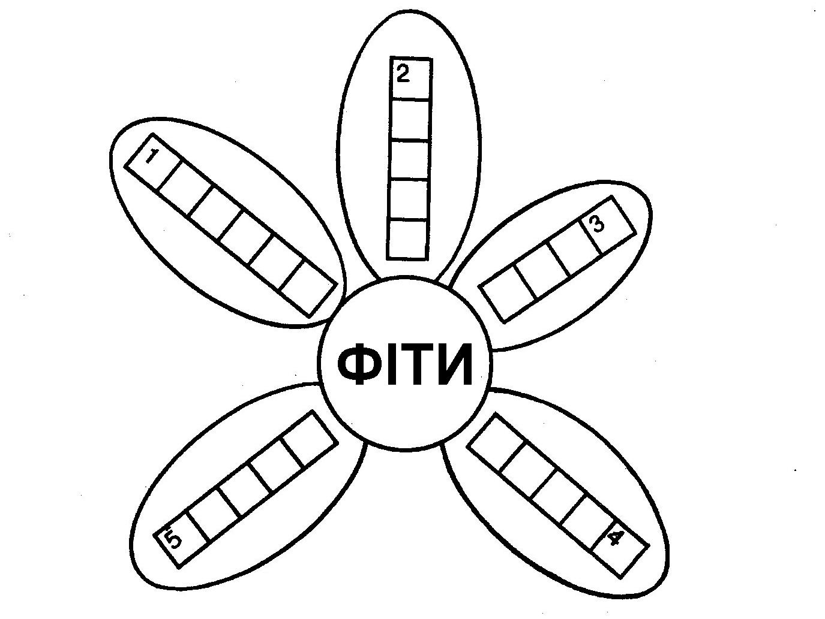
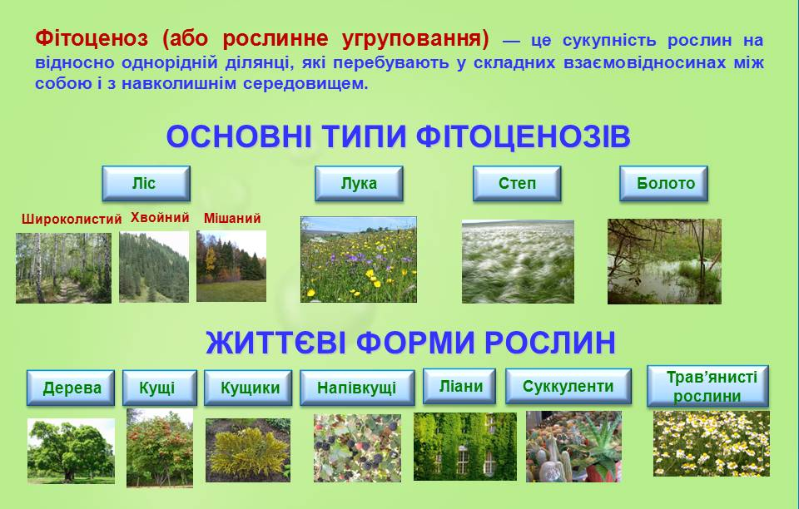

15. Головоломка-загадка.
Знайдіть початок головоломки і по безперервній лінії прочитайте загадку. Відгадайте, про яке рослинне угруповання йде мова.

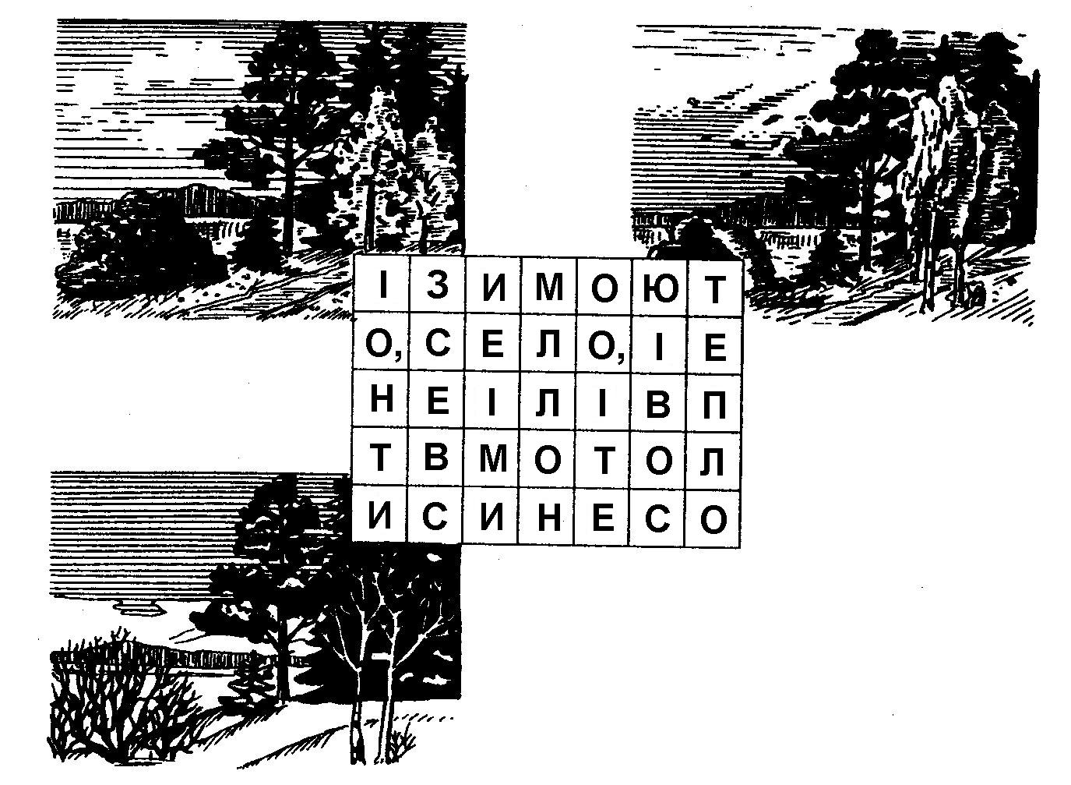
16. Навпроти ярусів рослин широколистяного лісу записати номери рослин, які складають ці яруси:
1. Вороняче око чотирилисте. 2. Клен гостролистий. 3. Жовтець кашубський. 4. Дуб звичайний. 5. Копитняк європейський. 6. Ліщина звичайна. 7. Калина. 8. Ясен високий. 9. Липа дрібнолиста. 10. Осока волосиста. 11. Бересклет бородавчастий. 12. Крушина ламка.

І ярус ____________________________________________________
ІІ ярус ___________________________________________________
ІІІ ярус ___________________________________________________

17. Завдання «Життєві форми рослин». З’єднайте стрілками термін і його визначення.
Дерева | У них дерев’яніють тільки нижні частини пагонів, верхні часто відмирають
Кущики | Рослини зі стеблами, що в’ються і чіпляються за опору
Напівкущі | Багаторічні рослини з соковитими стеблами і листками, що містять запаси води
Кущі | Багаторічні рослини зі здерев’янілими надземними частинами, які мають кілька рівноцінних стовбурів
Ліани | Багаторічні рослини зі здерев’янілими надземними частинами, але низькі, не вищі за 50 см
Сукуленти | Багаторічні та однорічні рослини, в яких на зиму відмирають надземні частини (багаторічні, дворічні), або відмирає уся рослина (однорічні)
Трав’янисті  рослини | Багаторічні рослини зі здерев’янілими надземними частинами, чітко вираженим одним стовбуром, не нижче 5 м висоти

18. Назвіть зображений на рисунку тип рослинного угруповання. Укажіть характерні для нього види рослин.
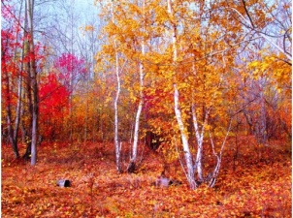
Тип угруповання: ________________________________
Рослини: ________________________________________
__________________________________________________

19. Головоломка-загадка. Знайдіть початок головоломки і по безперервній лінії прочитайте загадку. Про яке природне угруповання йде мова?
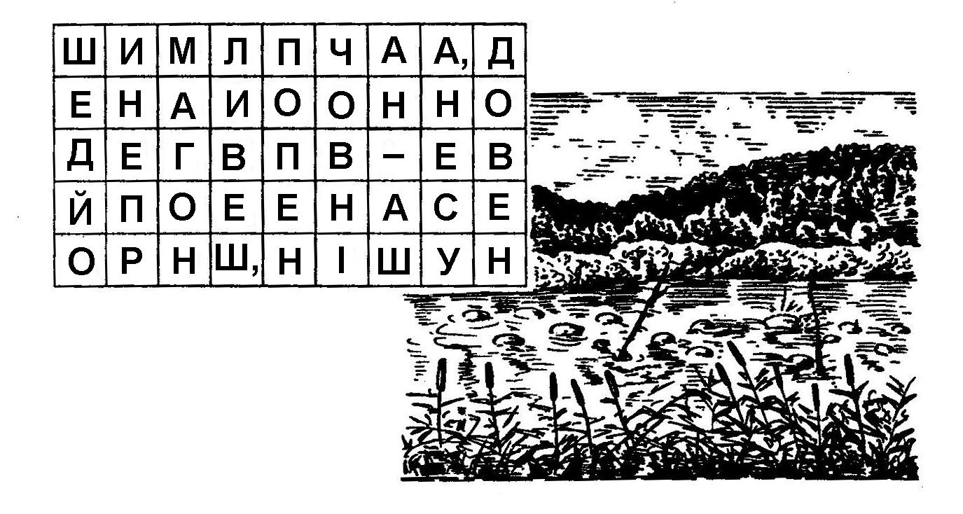

20. Головоломка.

У виділений рядок вписати назву куща, який вважається символом України. В інші графи вписати назви найпоширеніших в Україні кущів.

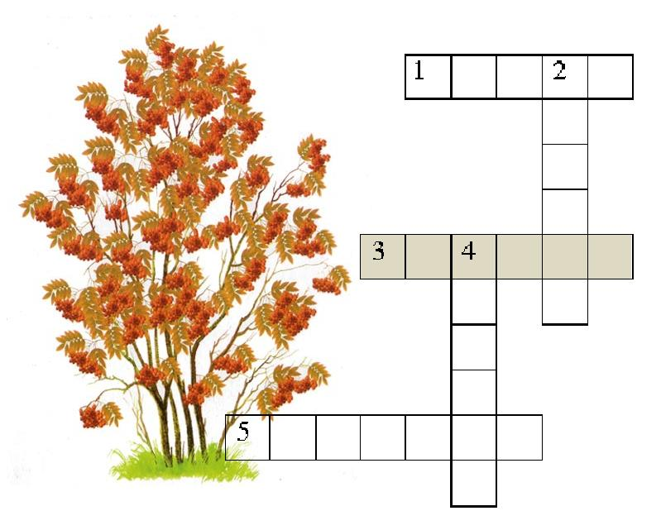
Розділ 8. Основи геоботаніки

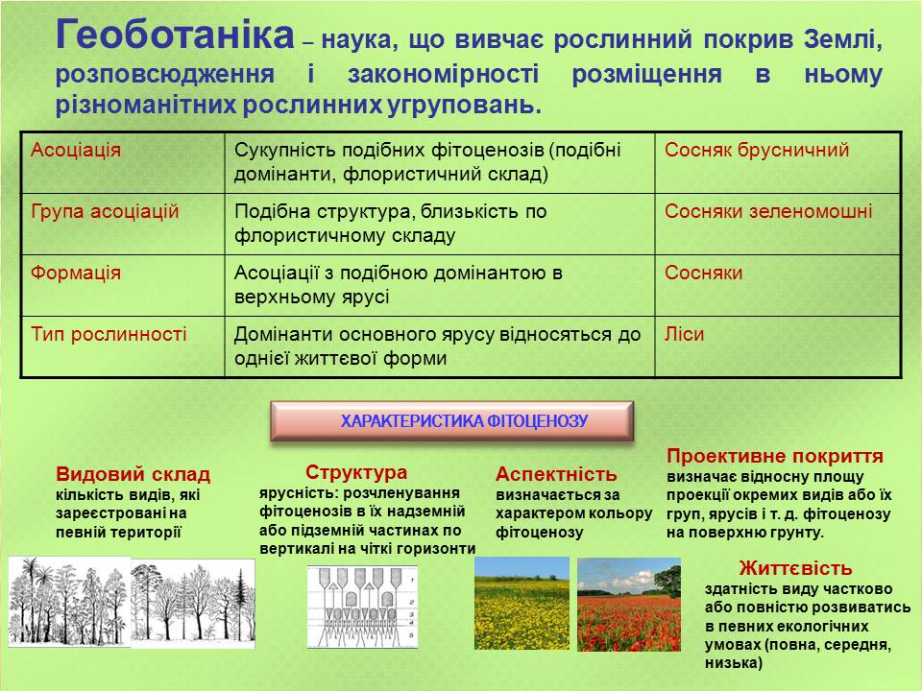

1. Користуючись бланками, зробіть опис лісового та трав’янистого фітоценозів

Бланк
геоботанічного опису лісового фітоценозу
Опис №: ____________ ________20__ р.
Величина пробної ділянки: ___________________________________________
Географічне положення: ____________________________________________
__________________________________________________________________
Загальний характер рельефу: ________________________________________
Мікрорельєф: _____________________________________________________
Грунт (назва): ___________________________________________________
Оточення: ________________________________________________________
Мертва підстилка (склад, потужність, ступінь покриття, характер розподілу): _____________________________________________________________________________________________________________________________________________________________________________________________________

Яруси
№ | Назва ярусу | Види рослин | Домінуючий вид
Кількість ярусів: ______________
Тип лісу чи назва рослинної асоціації ______________________________
(Назва рослинної асоціації дається по домінуючим видам рослин кожного ярусу, причому на останнє місце ставиться панівна рослина (приклад: дубово-ліщиново-яглицева асоціація).

Деревостан
№ | Порода | Ярус | Висота, м. | Кількість стовбурів
Ступінь зімкнутості крон - визначається окомірно і виражається в десяткових долях від одиниці по відношенню затіненої поверхні до загальної площі грунту: 0,6; 0,7 і т.д.: _______________________________________
Формула складу деревостану - враховується доля участі різних деревних порід, приклад: 8С2Д (80% сосен, 20% дубів) або 5Д2Лп2Кл1Ос: (50% дубів, 20% липи, 20% клена, 10% осики). __________________________________

Відновлення (сходи і підріст)
Сходи - це одно-дворічні деревця висотою до 10 см.
Підріст – рослини, які не досягли ¼ чи ½ висоти дорослих дерев
Ступінь зімкнутості (як для дерев): _______________________

№ | Порода | Переважаючий вік | Рясність | Походження | Висота | Характер розміщення
Рясність відновлення зручно оцінювати по чотирьохбальній шкалі: 1 – відновлення незадовільне (до 2000 екз. на 1 га); відновлення слабке (2000-5000 екз./га); 3 – відновлення задовільне (5000-10000); 4- відновлення добре (більше 10 000 екз./га).
Походження – насінне чи вегетативне .
Характер розміщення – густими скупченнями (групами), рідкими скупченнями, розсіяно, одинично і т. д.
Підлісок (кущовий ярус)
№ | Порода | Висота | Рясність | Фенофаза
Характер розподілу підліска:
Рясність – це окомірно визначена чисельність особин виражена в балах (по Хансону). (Дуже рідко-1 бал; Рідко-2 бали; Не часто-3 бали; Часто-4 бали; Рясно-5 балів).
Фенофаза – це окрема стадія в сезонному розвитку організма: вегетація до цвітіння (вег.1), бутонізація (бут.), початок цвітіння (цв.1), повне цвітіння (цв.2), відцвітання (цв.3) плодоношення (пл.1), розсіювання насіння (пл.2) вегетація після цвітіння (вег.2).
Трав’яно-кущиковий ярус
№ | Родина | Вид рослини | Ярус | Рясність | Проективне покриття у % | Фенофаза | Характер розміщення

Ступінь проективного покриття загальний (всіх видів в цілому у %)___
Проективне покриття - при визначенні проективного покриття враховують відношення проекції надземних частий рослин до загальної площі, на якій воно визначається. Проективне покриття виражається у відсотках і визначається для кожного виду окремо на око (10%, 30%, 60% і т.д.).
Аспект угруповання – (зовнішній вид фітоценозу. Назва аспекту дається по забарвленню домінуючих видів. Наприклад: аспект жовтий, викликаний масовим цвітінням Жовтецю їдкого) __________________________________

Мохово-лишайниковий покрив
№ | Групи лишайників | Наявність (+) | Відсутність (-) | Проективне покриття %
1 | Кущисті
2 | Листуваті
3 | Накипні

Загальне покриття (%): ________________________________________
Загальні зауваження для всього фітоценозу (вказати тип лісу, перерахувати домінуючі види, а також малочисельні, охраняемые, лікарські і отруйні види рослин):
_____________________________________________________________________________________________________________________________________________________________________________________________________________________________________________________________________________________________________________________________________________________________________________________________________________________________________________________________________________________________________________________________________________________________________________________________________________________________________________________________________________________________________________________________________________________________________________________________________________________________________________________________________________________________________________________________________________________________________________________________________________________________________________________________________________
____________________________________________________________________________________________________________

Бланк
геоботанічного опису трав’янистого рослинного угруповання
Опис №: _______ ________20__ р.
Величина пробної площі: _________________________________________
Географічне положення: __________________________________________
__________________________________________________________________
Загальний характер рельефу: ________________________________________
Мікрорельєф: _____________________________________________________
Грунт (назва): ___________________________________________________
Оточення: ________________________________________________________
Аспект угруповання _______________________________________________
Флористичний список всіх зустрілих рослин по родинам, родам і видам. Послідовність родин складається по визначникурослин.
№ | Родина | Рід | Вид
Трав’яно-кущиковий ярус
№ | Родина | Вид рослини | Ярус | Рясність | Проективне покриття у % | Фенофаза | Характер розміщення

Ступінь проективного покриття загальний (всіх видів в цілому у %)________

Рясність - ступінь участі видів в травостані. Розраховується по шкалі Drude (Друде)
- Фон (Ф) – рослини зустрічаються в дуже великій кількості, так що їх наземні частини змикаються.
- Рясно (Р) – в дуже великій кількості (більше 90%)
- (Р3) – дуже рясно (70-90%)
- (Р2) – рясно (50-70%)
- (Р1) – досить рясно (30-50%)
- Зрідка (Зр.) – в невеликій кількості (10-30%)
- Рідко (Рд.) – дуже мало (менше 10%)
- Одинично (Од.) – одна рослина на ділянці.

ВІДПОВІДІ ДО ЗАВДАНЬ
Розділ 1. Будова та функції рослинної клітини
1.Кросворд
1.Ядро. 2.Пластиди. 3.Оболонка. 4.Цитоплазма. 5.Вакуоля. 6.Клітинна
2.Завдання
Ядро з ядерцем-6. Пори-4. Цитоплазма-5. Вакуоля-2. Пластиди-1. Оболонка клітини-3.
3.Ребуси.
а) Вуглеводи, б) білки, в) жири.
4.Тест «Будова клітини»
1. Цитоплазма. 2. Лейкопластах. 3. Цитоплазмою. 4. Немає. 5. Пори.
5. Кросворд «Рослинна клітина»
1. Пора. 2. Ядро. 3. Цитоплазма. 4. Лейкопласти. 5. Хромопласти. 6. Хлоропласти.

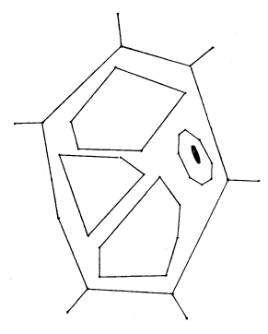
6. Графічне завдання «Клітина»

1–2–3–4–5; 1–8–7–6–5; 12–32–29; 12–11–31–29; 27–26–10–25–27; 9–13–33–18; 9–21–22–18; 35–34–14; 15–14–16–17; 16–19–20; 19–23–24; 34–28–30; 28–36–23.)
7. Кросворд «Наука про клітину»
1. Цитоплазма. 2. Об’єктив. 3. Тубус. 4. Оболонка. 5. Окуляр. 6. Вакуоля. 7. Гук. 8. Міжклітинник. 9. Ядро.

Розділ 2. Біохімія та фізіологія рослинної клітини
3. «Так» чи «Ні»
1 | 2 | 3 | 4 | 5 | 6 | 7 | 8
+ | - | + | + | - | - | - | +
4. Кросворд.
1.Хлорофіл. 2.Тімірязєв. 3.Хлоропласт. 4.Фотосинтез. 5.Гельмонт.
5 Завдання.
1.Молоді листки ростуть і випаровують багато вологи, тому до них швидше надходить вода з розчиненими мінеральними солями. 2.Увечері, бо за світловий день нагромаджується багато органічних речовин завдяки фотосинтезу, а вночі ці речовини транспортуються в інші органи рослини. 3.Якщо рослині короткого дня збільшити світловий день, вона ростиме, але затримуватиметься в своєму розвитку, тобто з урожаєм. 4.Рослини-сухолюби краще пристосовані до зменшення випаровування води, транспірація здійснюється повільніше.
7. Завдання
1.Кислі грунти. 2.Краще пропускають вологу піщані ґрунти, бо в проміжки між піщинками швидше проникає вода. 3.Грунти з великим вмістом перегною.
9. Завдання
- Б, В, Е, І, К. 2) А, Г, Д, Ж, З, Л.

Розділ 3. Гістологія. Тканини рослин
1.Головоломка-визначення.
Групи клітин, які подібні за будовою та виконуваними функціями, називають тканиною.
2.Кросворд.
1.Покривна. 2.Механічна. 3.Запасаюча. 4.Провідна. 5.Основна. 6.Тканина
3.Завдання.
Твірні, основні, покривні, провідні, механічні. Немає загасаючої
4. Завдання.
1 | 2 | 3 | 4
В | А | Д | Б
5.Тест «Ткани»
1.Міжклітинники. 2.Фотосинтезуюча. 3.Виходом рослин на сушу. 4.Висхідний.
5. Низхідний.
6.Ребуси «Тканини рослин».
А) Механічна. Б) Покривна. В) Основна.

Розділ 4. Вегетативні органи вищих рослин
3.Кросворд.
1.Кореневий. 2.Волосок. 3.Додаткові. 4.Ксилема. 5.Корінь. 6.Коренева. 7.Чохлик.
4. «Зони кореня».
1. Кореневий чохлик. 2. Зона поділу. 3. Зона розтягування. 4. Зона росту. 5. Всисна зона.
5. Кросворд «Корінь»
1.Луб. 2.Камбій. 3.Кора. 4.Геліотропізм. 5.Додаткові. 6.Коренеплоди. 7.Стрижнева. 8.Мичкувата. 9.Живлення. 10.Головний. 11.Тканина. 12.Чохлик. 13.Бічні. 14.Росту.
7. Зайва картинка.
Картопля - видозмінений пагін, інші рослини – видозмінені корені.
8. Графічне завдання «Буряк»
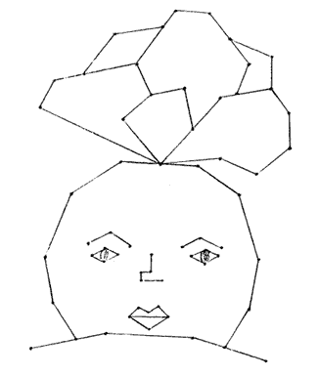
26–41–42–45–47; 26–46–47–48–49; 43–44–61–45; 61–62–60–52–51; 59–58–57–50–26; 57–56–55–54–53; 53–26–27–29–31; 31–32–40–39; 26–28–30–33; 33–34–35–36; 40–38–37–35; 11–10–9; 6–7–8; 12–13–14–15–12; 18–19–16–17–18; 1–3–2–4–5; 22–23–20–25; 25–21–22–24–23.
9. Графічне завдання «Редиски»
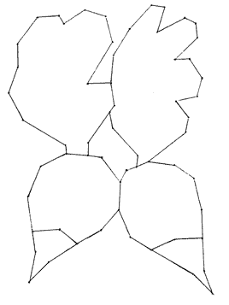
27–26–24–9 и 20–22–28–25; 9–8–7–6 и 6–2–1–20; 2–3–5–37 и 22–23–27; 4–15–14–12 и 5–16–17–58; 58–60–59–57 и 57–52–56–55; 55–54–51–53 и 53–50–49–39; 39–38–13–11–7 и 45–19–18–10–8; 38–40–48–46 и 46–43–41–42; 37–31–32–36 и 42–47–44–45; 1–21–30–29–34 и 30–33–35–36.
10. Графічне завдання «Морква»
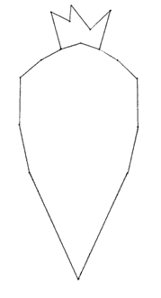
8–7–6; 1–3–4; 6–2–1; 4–5–9; 9–17–10; 10–16–8; 2–15–11; 11–14–12; 12–13–3.
11. Завдання
1.Витке. 2.Повзуче. 3.Прямостояче.
13. Завдання
1.Кора. 2.Стебло. 3.Деревина. 4.Серцевина. 5.Луб. 6.Корок. 7.Камбій. 8.Ситоподібні трубки.
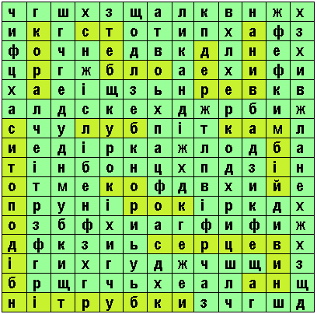

14. Кросворд з підказкою

Вусики, колючки, столон, цибулина, вуса, кореневище.
15. Головоломка «Функції стебла»
Стебло служить місцем відкладення запасних речовин.

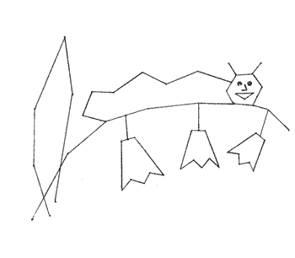
17.Графічне завдання «Конвалія»
55–54–53–51 і 51–52–56; 24–23–25–34 і 34–28–40–29; 29–35–26–23 і 27–20–17–16; 19–36–30–41 і 41–31–37–21–19; 8–9–17 і 14–13–15–18; 18–38–32–42 і 42–33–39–22–15; 50–49–27–46 і 44–47–45–46; 4–43–48–44 і 9–5–6–12; 7–10–8–13 і 6–7–11; 2–3–1–2 і 57–59–58.

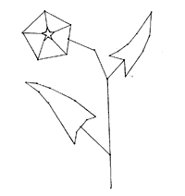
18.Графічне завдання «Березка польова»
13–11–6–1–10; 9–5–10–13–15; 12–15–9–4–8; 11–14–7–2–6; 7–3–8–12–14; 27–21–18–26; 26–24–22–20; 20–23–19–25–21; 40–27–17–16; 39–31–38–28; 28–34–33–35; 35–30–36–29; 29–37–32–31.

19. Головоломка-прислів’я.
Де немає листків, там немає і фруктів.
20. Кросворд «Листок»
1.Листок. 2.Продих. 3.Хлорофіл. 4.Листопад. 5.Черешок. 6.Супротивне.
24. Головоломка
1.Черешок. 2.Пластинка. 3.Сітчасте. 4.Дугове. 5. Паралельне. Виділене слово – кисень.
26. Кросворд «Листок»
1.Листок. 2.Складні. 3.Прості. 4.Дугове. 5.Сітчасте. 6.Паралельне.
27. Графічне завдання «Кленовий листок»
7–1–8–3–9 и 11–4–6–2–7; 16–26–33–28–31 и 9–5–12–14–16; 22–17–15–13–11 и 24–20–25–19–22; 35–18–23–21–24 и 31–30–34–29–32; 47–39–37–35 и 52–45–51–47; 32–27–36–38–40 и 40–48–53–50–54; 46–42–10–59 и 54–58–44–55–46; 10–41–49–56 и 56–43–57–52.
28. Графічне завдання «Листок»
7–14–15–9; 10–4–11–6; 20–24–1–3; 6–13–16–8; 10–5–12–7; 21–23–2–3; 8–17–19–20; 9–18–22–21.
29. Зайва картинка. 1.Бульби батату; видозмінені пагони. 2.Вусики гороху; стеблові видозміни пагона. 3.Шипи шипшини; видозмінені листки.
Розділ 5. Репродуктивні органи рослин

3.Кросворд «Квітка»

Віночок, маточка, тичинка, чашечка, квітконіжка.

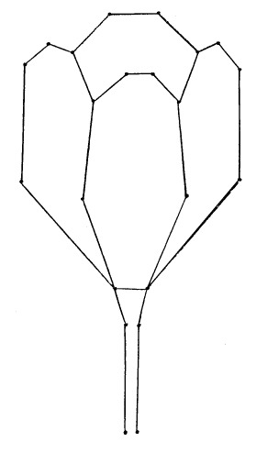
4. Графічне завдання «Тюльпан»
7–10–11–5; 3–1–2–4–5; 21–19–15–17; 18–16–14–4; 17–9–8–7; 7–3–13–15; 15–16–20–22; 5–6–12–18.

5. Тест «Будова квіткових рослин»

1.Квітка. 2.Пелюстки. 3.Квітконіжка. 4.Маточка і тичинки. 5. Квітколоже. 6.Маточкові. 7. Немає правильної відповіді. 8.Пиляк. 9. Двостатеві.

6. Кросворд «Суцвіття»

1.Головка. 2.Китиця. 3.Початок. 4.Колос. 5.Зонтик. 6.Кошик.

7.Завдання.

1.Китиця. 2.Зонтик. 3.Щиток. 4.Колос. 5.Кошик. 6.Головка. 7.Початок.

8.Завдання.

Складна китиця, китиця, складний зонтик, кошик.

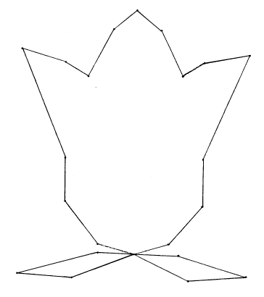
9. Графічне завдання «Кам’яна квітка»

7–15–10–9; 13–8–16–3–1; 9–4–5–6; 1–2–14–7; 6–11–12–13; 17–18–21–20–1; 17–22–19–1.

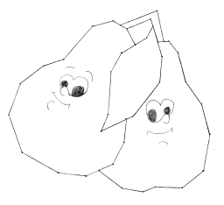
10. Графічне завдання «Груші»
3–2–4–10–11; 24–23–5–6–7; 39–38–37–36–35; 11–12–13–14–15; 2–25–22–21; 35–34–33–32–31; 15–16–17–18–19–9; 7–8–20–21; 31–30–29–27; 1–26–28.)
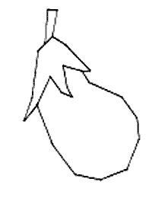
11. Графічне завдання «Баклажан»
13–16–17–14; 4–1–6–5; 4–10–18–19; 23–22–21–3; 5–7–2–3; 14–15–9–4; 19–20–24–23; 3–8–11–12–14.

13.Ребуси.
Сім’ядоля. Зародок

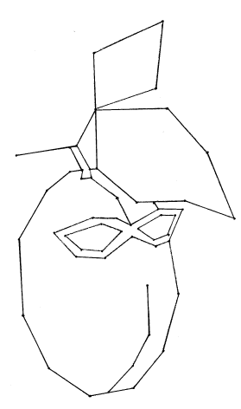
16. Графічне завдання «Слива»
3–52–49–27–30; 34–35–36–37–39; 39–43–44–20–21; 53–31–32–33–34; 49–51–50–48–49; 27–25–23–24–21; 52–30–28–29–31; 12–13–14–15–16; 49–47–46–45; 38–42–41–40; 28–26–12–24; 45–22–23; 16–17–18–19–20; 7–8–9–10; 10–11–7; 1–2–4–5; 5–6–1.

17.Зайва картинка.
1. Буряк столовий; різноманітність плодів. 2.Помідор; сухі плоди.
18. Головоломка.
Автохорія, анемохорія, гідрохорія, зоохорія, антропохорія.
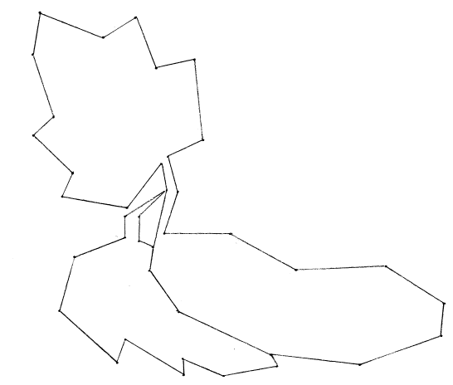
19. Графічне завдання «Кабачок»
3–1–7–21; 12–11–2–4; 21–13–14–20; 20–18–15–17; 17–19–16–12; 4–10–22–23; 23–24–25–26; 26–27–33–34; 33–29–28–3; 3–9–6–30; 38–39–35–37–34; 31–32–36–38; 3–8–5–31.

Розділ 6. Ріст, розвиток і розмноження
1. Кросворд «Розмноження»
Паростками, відсадками, вусами, живцями, Кореневищами, цибулинами, бульбами.
2. Графічне завдання «Суниці».
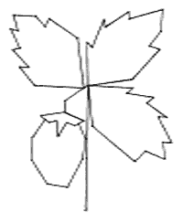
35–37–38–39–40; 29–42–41–40; 27–36–34–33–32; 32–31–30–28–27; 27–26–1–25–24; 24–10–23–9; 9–22–8–21; 21–20–7–19–18; 18–1–2–11–3; 3–12–4–13–5; 5–14–15–6–16; 16–17–2–50–44; 44–51–45–52; 52–46–53–47; 47–54–48–55; 55–49–2–43.
Розділ 7. Основи екології рослин.
1. Завдання.
1) Б, В, Д, Ж, І, К, Л. 2) А, Г, Е, З.

6. Завдання.
Б).
8. Завдання.
1) А, В, Г, Д, Ж. 2) Б, Е.
10. Лабіринт «Симбіоз».
Білий – сосна, дуб, ялина; маслюк – модрина, підберезовик – береза, осока.
11. Завдання.
Б).
12. Завдання.
А1, Б2, В4, Г3
14. Кросворд «Вплив вологи».
1. Гідатофіти. 2.Гідрофіти. 3. Мезофіти». 4. Ксерофіти. 5. Гігрофіти.
15. Головоломка-загадка. І літом весело, і восени ситно, і зимою тепло. (Ліс).
16. Завдання.
І ярус: 1, 3, 5, 10.
ІІ ярус: 6, 7, 11, 12.
ІІІ ярус: 2, 4, 8, 9.
19. Головоломка-загадка. Не вода, не суша – на човні не попливеш, ногами не пройдеш. (Болото).
20. Головоломка.
1. Верба. 2. Бузина. 3. Калина. 4. Ліщина. 5. Крушина.

ВИКОРИСТАНІ ДЖЕРЕЛА
- Артамонов В.И. Занимательная физиология растений. - М.: Аг-ропромиздат, 1991. - 335 с.
- Барна М.М. Ботаніка. Терміни. Поняття. Персоналії. Біологія. - К.: Видавничий центр "Академія", 1997. - 272 с.
- Биологический энциклопедический словарь / Гл. ред. М.С. Гиля-ров; Редкол.: А. А. Баев, Г.Г. Винберг, Г. А. Заварзин и др. - М.: Сов. энциклопедия, 1989. - 864 с.
- Брайон О.В., Чикаленко В.Г. Анатомія рослин. - К.: Вища школа, 1992. - 272 с.
- Задорожний К. М. З-15 Дидактичні картки з біології. 7 клас. — Х.: Вид. група «Основа», 2012. — 62, [2] с.: іл., табл. — (Б-ка журн. «Біологія»; Вип. 4 (112)).
- Курдюк М.Г. Цікаве про плодові рослини. - К.: "Радянська школа", 1972. - 78 с.
- Мороз І.В., Гришко-Богменко Б.К. Ботаніка з основами екології: Навч. посібник. - К.: Вища шк., 1994. - 240 с.
- Морозюк С. С. Біологія: Підручник для учнів 6 класу загальноосвітніх навчальних закладів - Х.: Торсінг, 2000. - 224 с.
- Мусієнко М.М. Фізіологія рослин. - К.: Вища школа, 1995. - 503 с.
- Мусієнко М.М. Фотосинтез: Навч. посібник. - К.: Вища школа, 1995. - 247 с.
- Поліщук А.К., Береговий П.М. Ботаніка. - К.: Рад. школа, 1974.
- - 262 с.
- Рейвн П., Эверт Р, Айкхорн С. Современная ботаника. В 2 т. - М.: Мир, 1990.
- http://www.slideshare.net/nosnatali2014/6- 42437284?from_action=save

Зміст

Вступ………………………………………………………………………… | 3
Розділ 1. Будова та функції рослинної клітини ………………………… | 5
Розділ 2. Біохімія та фізіологія рослинної клітини …………………….. | 11
Розділ 3. Гістологія. Тканини рослин ……………………………………... | 15
Розділ 4. Вегетативні органи вищих рослин ……..……………………….. | 19
Розділ 5. Репродуктивні органи рослин …………….…………………….. | 47
Розділ 6. Ріст, розвиток і розмноження …………………………………… | 65
Розділ 7. Основи екології рослин ……………...…………………………... | 69
Розділ 8. Основи геоботаніки ………………………..…………………….. | 78
Відповіді до завдань.…………………………….………………………….. | 83
Використані джерела ………………………….……………………………. | 89

